Приложение

Отчет о состоянии коррупции и реализации антикоррупционной политики в Лениногорском муниципальном районе за 2020 год.

- Состояние коррупции в муниципальном районе (городском округе)
А) Противодействие коррупции является одной из приоритетных задач государственной политики и важнейшим направлением деятельности органов прокуратуры Российской Федерации, которым отводится центральное место в реализации антикоррупционного законодательства и обеспечении его неукоснительного соблюдения.
В 2020 году выявлено 4 уголовно-наказуемых деяний коррупционной направленности АППГ – 10.
За 2020 год рассмотренных уголовных дел коррупционной направленности – 4, оправдательных приговоров не имеется.
Прокуратурой города выявлено 33 нарушения закона, из них: принесено 25 протестов, внесено 7 представлений, возбуждено дело об административном правонарушении предусмотренного ст. 19.29 КоАП РФ, в порядке п. 2 ч. 2 ст. 37 УПК РФ направлено 1 постановление, по итогам рассмотрения которого возбуждено 1 уголовное дело. Общее число и характер (типизация) выявленных в ходе осуществления надзорных мероприятий: 25 нарушений в сфере законодательства о муниципальной службе, 5 о противодействии коррупции в иных организациях.

Б) В 2020 году муниципальных служащих, привлеченных к юридической ответственности за нарушение требований законодательства в сфере противодействия коррупции, в том числе применения увольнения в связи с утратой доверия в органах местного самоуправления Лениногорского района не имеется.

В) В Лениногорском муниципальном районе 125 должностей муниципальной службы. В Перечень должностей, подверженных коррупционным рискам включены 90 должностей, что составляет 72% от общего количества должностей муниципальной службы.
В соответствии с Федеральным законом «О бесплатной юридической помощи в Российской Федерации» и Законом Республики Татарстан «Об оказании бесплатной юридической помощи гражданам в Республике Татарстан» специалистами юридического отдела была оказана бесплатная юридическая помощь.
Так в 2020 году бесплатная юридическая помощь была оказана 18 гражданам. По результатам обращений граждан за получением бесплатной юридической помощи во всех случаях специалистами юридического отдела в пределах своей компетенции гражданам была оказана необходимая помощь. Так, в 8 случаях гражданам была оказана правовая консультация в устной форме, в 10 случаях оказана правовая консультация в письменной форме (составление заявлений, ходатайства, исковых заявлений).
В рамках правового информирования и просвещения населения в 2020 году специалистами юридического отдела были подготовлены и опубликованы статьи о бесплатной юридической помощи на официальном интернет сайте Лениногорского муниципального района.
Юридическим отделом ведется консультирование граждан по вопросам оказания бесплатной юридической помощи, как в телефонном режиме, так и на личных приемах. В целях правового информирования граждан о порядке получения бесплатной юридической помощи вся необходимая информация, предусмотренная ст. 28 Федерального закона от 21.11.2011 №324-ФЗ «О бесплатной юридической помощи в Российской Федерации», размещена на официальном сайте в информационно-телекоммуникационной сети Интернет.

Г, Д) В рамках Международного дня борьбы с коррупцией в период с 3.12.2020 по 12.12.2020 на территории города Лениногорска Республики Татарстан МБУ «Управление по делам молодежи, спорту и туризму» был проведен социологический опрос на антикоррупционную тематику.
Количество респондентов составило 300 человек, из них – 71,3 % – женщины, 28,7 % – мужчины. Возраст опрошенных составляет: от 18 до 30 лет – 31,5 %; от 30 до 50 лет – 66,8 %; старше 50 лет – 1,7 %.
По результатам опросов, самыми коррумпированными сферами являются:
- ГИБДД – 31,3 %
- Учреждения здравоохранения – 21,8 %
- Правоохранительные органы – 19,9 %
- Образовательные учреждения – 18,2 %
- Военкомат – 8,8 %
- Палата земельных и имущественных отношений – 2,3 %
- Пенсионный фонд – 2,3 %
- Паспортно-визовые службы – 1 %
- Налоговые службы – 0,3 %

Результаты опроса

2) Меры по противодействию коррупции, реализованные в муниципальном районе (городском округе)
А) Указываются конкретные управленческие решения:
По результатам заседаний комиссии по противодействию коррупции при Главе Лениногорского муниципального района приняты следующие управленческие решения и нормативные правовые акты:
- внесены изменения в состав комиссии по противодействию коррупции в Лениногорском муниципальном районе;
- руководителям муниципальных учреждений, подведомственных Исполнительному комитету Лениногорского муниципального района, организовать в 2020 году регулярное проведение мероприятий муниципальной программы реализации антикоррупционной политики с предоставлением отчетов, а также реализовать меры по предупреждению коррупции в полном объеме;
- повысить качество проверок нормативно-правовых актов сельских поселений Лениногорского муниципального района;
- принять все необходимые меры по улучшению дальнейшей работы по осуществлению закупок в строгом соответствии с Федеральным законом от 05.04.2013 г. № 44-ФЗ «О контрактной системе на поставку товаров, работ, услуг для государственных и муниципальных нужд»; в целях повышения экономии бюджетных средств проводить работу по увеличению процента электронных аукционов, привлекать к участию в электронных аукционах большее количество участников; активизировать работу по привлечению потенциальных поставщиков, исполнителей, подрядчиков к участию в аукционах с целью снижения количества несостоявшихся торгов;
- продолжить работу по анализу информации о коррупционных проявлениях в деятельности должностных лиц, размещенной в СМИ, включая Интернет, а также содержащуюся в поступающих обращениях граждан и юридических лиц
- организовать взаимодействие с АИС «Кодекс» по проведению правовой экспертизы нормативно-правовых актов;
- обеспечить размещение всех проектов нормативных актов на независимую антикоррупционную экспертизу, поступивших на антикоррупционную экспертизу в юридический отдел Исполнительного комитета района;
- председателю Палаты имущественных и земельных отношений:
при использовании муниципальной собственности, в частности связанных со сдачей в аренду и продаже земельных участков, земельные участки реализовывать исключительно на торгах согласно законодательству;
постоянно осуществлять контроль за использованием и распоряжением имущества, в том числе контролировать следующие вопросы:
- неиспользуемые земли сельскохозяйственного назначения;
- неправомерное распоряжение земельными участками;
- отсутствие конкурсных торгов,
разместить информацию о недобросовестных землевладельцах в средствах массовой информации и на стендах;
предоставить информацию о вовлечении в селькохозяйственный оборот неиспользуемых земель.
- своевременно разместить проекты нормативных правовых актов на независимую антикоррупционную экспертизу на сайте Лениногорского муниципального района;
- проводить разъяснительную работу по профилактике и недопущению коррупционных и иных правонарушений лицами, замещающими муниципальные должности и должности муниципальной службы;
- освещать в местных СМИ информацию о недопустимости и невозможности использования коррупционных схем в сфере предоставления земельных участков и предоставления мест в ДДУ;
- своевременно принимать меры по устранению указанных в актах недостатков реагирования правоохранительных и надзорных органов и по привлечению виновных лиц к ответственности;
- подбор подрядных организаций производить тщательно, не допуская недобросовестных исполнителей к работам;
- обеспечить проведение анализа и принятие мер по предотвращению
бюджетных потерь в ходе проведения закупок товаров, работ, услуг для обеспечения муниципальных нужд и представить сведения о достигнутом экономическом эффекте по итогам года, а также провести анализ деятельности должностных лиц, осуществляющих проведение закупочных процедур на предмет наличия конфликта интересов, при выявлении нарушений рассмотреть их на заседаниях комиссий по соблюдению требований к служебному поведению и урегулированию конфликта интересов;
- добиться выполнения всех мероприятий, предусмотренных муниципальной программой «Реализация антикоррупционной политики в Лениногорском муниципальном районе Республики Татарстан на 2015-2023 г.г.».
- усилить совместную работу с правоохранительными и контрольно-надзорными органами, общественными организациями по противодействию коррупции;
- ежеквартально проводить мониторинг в сферах, имеющих высокую степень коррупционных рисков;
- повысить эффективность антикоррупционного воспитания в образовательных учреждениях муниципального района;
- широко использовать средства массовой информации в антикоррупционной работе.
- провести обучение руководителей и иных сотрудников подведомственных организаций, наделенных организационно-распорядительными и административно-хозяйственными функциями, по вопросам антикоррупционных ограничений и запретов, а также по выявлению и урегулированию конфликта интересов у данных лиц и представить соответствующую информацию;
- в целях выявления и устранения причин и условий, способствовавших
совершению коррупционных правонарушений (представление недостоверных
сведений о доходах, расходах, об имуществе и обязательствах имущественного
характера, непринятие мер по урегулированию конфликта интересов и другие коррупционные правонарушения), проводить служебные проверки в отношении руководителей, подчиненные сотрудники которых в установленном порядке признаны виновными в совершении указанных правонарушений;
- АО «ТАТМЕДИА» «Лениногорск-информ» активизировать информационное сопровождение мероприятий аитикоррупционной направленности и просветительскую работу в СМИ по вопросам противостояния коррупции в любых ее проявлениях; ежеквартально предоставить помощнику главы по вопросам противодействия коррупции публикуемые материалы для обобщения;
- контрольно-счетной палате муниципального образования «Лениногорский муниципальный район» обеспечить систематический контроль за деятельностью подведомственных организаций в рамках полномочий и компетенции учредителя;
- организовать проведение служебных проверок с привлечением к ответственности лиц, в том числе сотрудников государственных органов, виновных в нарушениях законодательства при использовании бюджетных средств и распоряжении имуществом, осуществлении государственных закупок, а также имеющих признаки личной заинтересованности, которые могут привести или повлечь возникновение конфликта интересов;
- обеспечить вынесение на рассмотрение заседаний комиссий по координации работы по противодействию коррупции результатов проверок, проведенных органами государственного финансового контроля в сферах отраслевой (и/или территориальной) принадлежности, а также принятие мер к установлению и исключению условий, способствующих возникновению конкретных нарушений и коррупционных рисков;
- при использовании муниципальной собственности, в частности связанных со сдачей в аренду и продаже земельных участков, земельные участки реализовывать исключительно на торгах согласно законодательству;
- постоянно осуществлять контроль за использованием и распоряжением имущества, в том числе контролировать следующие вопросы:
- неиспользуемые земли сельскохозяйственного назначения;
- неправомерное распоряжение земельными участками;
- отсутствие конкурсных торгов.
разместить информацию о недобросовестных землевладельцах в средствах массовой информации и на стендах;
предоставить информацию о вовлечении в селькохозяйственный оборот неиспользуемых земель.
Одной из мер, направленных на снижение уровня коррупции при осуществлении закупок товаров (работ, услуг), является организация закупок товаров, работ и услуг в соответствии Федеральным законом от 05.04.2013 № 44-ФЗ «О контрактной системе в сфере закупок товаров, работ, услуг для обеспечения государственных и муниципальных нужд».
Федеральный закон № 44-ФЗ регулирует отношения, направленные на обеспечение государственных и муниципальных нужд в целях повышения эффективности, результативности осуществления закупок товаров, работ, услуг, обеспечения гласности и прозрачности осуществления таких закупок, предотвращения коррупции и других злоупотреблений в сфере таких закупок.
Законодатель также предусматривает административную ответственность практически по всем позициям, установленным в Федеральном законе № 44-ФЗ.
Важной мерой по недопущению коррупционных правонарушений, обеспечению открытости и прозрачности закупочной системы является Общероссийский официальный сайт www.zakupki.gov.ru., на котором в открытом доступе регулярно размещается необходимая документация по проводимым закупкам, данные о результатах закупок и исполнении контрактов, планы-графики закупок на поставки товаров, выполнение работ, оказание услуг. Для централизации закупок в Лениногорском муниципальном районе закупки проводит уполномоченный орган ИКМО ЛМР РТ. Создана единая комиссия по осуществлению закупок для определения поставщиков (подрядчиков, исполнителей). В состав комиссии включены лица, повысившие квалификацию в сфере закупок и лица, обладающие специальными знаниями в сфере закупок. Общее количество проведенных Контрольно-счетной палатой Лениногорского муниципального района Республики Татарстан контрольных мероприятий за 2020 год составило 20 единиц.
По результатам проведенных контрольных мероприятий выявлено нарушений на общую сумму 1956,5 тыс.рублей, в том числе:
- нарушения при распоряжении и использовании государственной (муниципальной) собственности на 915,0 тыс.рублей;
- нарушения при осуществлении государственных (муниципальных) закупок на 248,8 тыс. рублей;
- нарушения ведения бухгалтерского учета, составления и представления бухгалтерской (финансовой) отчетности на общую сумму 10,1 тыс.рублей;
- прочие нарушения на общую сумму 782,6 тыс.рублей.
Принято мер по выявленным нарушениям и устранено нарушений на общую сумму 1793,2тыс.рублей (90% от общей суммы выявленных нарушений).
Общее количество проведенных экспертно-аналитических мероприятий, всего 52 единицы, по результатам которых подготовлено 52 заключения.
В адрес руководителей проверенных учреждений направлены представления для принятия мер по устранению выявленных нарушений и недопущению их в дальнейшем.
В адрес руководителя Исполнительного комитета Лениногорского муниципального района направлены представления для принятия мер по обеспечению устранения выявленных нарушений и недостатков, по предотвращению нанесения материального ущерба муниципальному образованию, по привлечению к ответственности должностных лиц, виновных в допущенных нарушениях, а также мер по пресечению, устранению и предупреждению нарушений.
В соответствии с Соглашением о порядке взаимодействия, материалы всех контрольных мероприятий, в которых были выявлены нарушения, направлены в Лениногорскую городскую прокуратуру, для принятия мер прокурорского реагирования.
В целях профилактики и недопущения впредь нарушений по использованию бюджетных средств и муниципального имущества на официальном сайте Лениногорского муниципального района регулярно размещается информация о результатах проведенных Контрольно-счетной палатой контрольных и экспертно-аналитических мероприятий. Итак, в 2020 году на сайте размещено информаций в количестве 10 единиц.

Б) Перечень принятых нормативных правовых актов, других документов, направленных на сокращение коррупциогенных проявлений:
1. Постановление Главы муниципального района «Лениногорский муниципальный район», мэра города Лениногорск от 29.04.2020г №52 «Об утверждении состава комиссии по координации работы по противодействию коррупции в муниципальном образовании «Лениногорский муниципальный район» Республики Татарстан;
2. Постановление от согл-9368708-1 от 08.06.2020 «О внесении изменений в состав Комиссии Исполнительного комитета муниципального образования «Лениногорский муниципальный район» по рассмотрению уведомлений руководителей подведомственных муниципальных учреждений о возникновении личной заинтересованности при исполнении должностных обязанностей, которая приводит или может привести к конфликту интересов, утвержденной постановлением Исполнительного комитета муниципального образования «Лениногорский муниципальный район» от 27.06.2020 №819, с учетом изменений внесенных постановлением Исполнительного комитета муниципального образования «Лениногорский муниципальный район» от 26.09.2019 №1355»;
3. Постановление Исполнительного комитета муниципального образования «Лениногорский муниципальный район» от 30.07.2020г. №900 «О внесении изменений и дополнений в муниципальную программу «Реализация антикоррупционной политики в Лениногорском муниципальном районе на 2015-2020 годы»;
4. Решение Лениногорского районного Совета "О внесении изменений в Положение о муниципальной службе в Лениногорском муниципальном районе Республики Татарстан утвержденный решением Совета Лениногорского муниципального района от 19.12.2013 года №98 «Об утверждении Положения о муниципальной службе в Лениногорском муниципальном районе»" от 12.11.2020 №33;
5. Решение Лениногорского районного Совета "О внесении изменений в Положение о порядке проведения конкурса на замещение вакантной должности муниципальной службы в органах местного самоуправления Лениногорского муниципального района Республики Татарстан, утвержденное решением Совета Лениногорского муниципального района от 19.01.2018 №4 " от 28.08.2020 №52;
6. Решение Лениногорского районного Совета "О внесении изменений в решение Совета Лениногорского муниципального района от 24.12.2014 №105 «Об утверждении комиссии по соблюдению требований к служебному поведению муниципальных служащих, должностному поведению лиц, замещающих муниципальные должности, и урегулированию конфликта интересов» от 17.06.2020 №33;
7. Решение Лениногорского районного Совета "О Порядке принятия решения о применении к депутату, члену выборного органа местного самоуправления, выборному должностному лицу местного самоуправления муниципального образования «Лениногорский муниципальный район» мер ответственности за представление недостоверных или неполных сведений о своих доходах, расходах, об имуществе и обязательствах имущественного характера, а также о доходах, расходах, об имуществе и обязательствах имущественного характера своих супруги (супруга) и несовершеннолетних детей, если искажение этих сведений является несущественным" от 17.06.2020 №29;
8. Решение Лениногорского районного Совета "О внесении изменений в решение Совета Лениногорского муниципального района от 24.12.2014 №105 «Об утверждении комиссии по соблюдению требований к служебному поведению муниципальных служащих, должностному поведению лиц, замещающих муниципальные должности, и урегулированию конфликта интересов» от 27.03.2020 №19;
9. Решение Лениногорского районного Совета "О признании утратившим силу решение Лениногорского районного Совета от 8.08.2017 №56 «Об утверждении Положения о порядке получения муниципальными служащими в муниципальном образовании «Лениногорский муниципальный район» разрешения представителя нанимателя (работодателя) на участие на безвозмездной основе в управлении некоммерческими организациями (кроме политической партии) в качестве единоличного исполнительного органа или вхождение в состав их коллегиальных органов управления»" от 21.02.2020 №12 ;
10. Решение Лениногорского районного Совета "О внесении изменения в Положение о представлении лицом, поступающим на должность руководителя муниципального (казенного, бюджетного) учреждения, а также руководителем муниципального (казенного, бюджетного) учреждения сведений о доходах, об имуществе и обязательствах имущественного характера, и о доходах, об имуществе и обязательствах имущественного характера своих супруга (супруги) и несовершеннолетних детей, утвержденное постановлением Главы муниципального образования «Лениногорский муниципальный район» от 29.12.2014 №158 «Об утверждении Положения о представлении лицом, поступающим на должность руководителя муниципального (казенного, бюджетного) учреждения муниципального образования «Лениногорский муниципальный район», и руководителем муниципального (казенного, бюджетного) учреждения муниципального образования «Лениногорский муниципальный район» сведений о доходах, об имуществе и обязательствах имущественного характера»" от 12.05.2020 №58;
11. Решение Лениногорского районного Совета "О представлении руководителями муниципальных учреждений Лениногорского муниципального района сведений о доходах, об имуществе и обязательствах имущественного характера за отчетный период с 1 января по 31 декабря 2019 года" от 07.05.2020 №57;
12. Решение Лениногорского районного Совета "О назначении ответственного лица за проведение Антикоррупционной экспертизы нормативных правовых актов и проектов нормативных правовых актов Лениногорского муниципального района" от 29.04.2020 №56;
13. Решение Лениногорского районного Совета "Об утверждении состава комиссии по координации работы по противодействию коррупции в муниципальном образовании «Лениногорский муниципальный район» Республики Татарстан" от 29.04.2020 №52.

В) Результаты реализации муниципальной антикоррупционной программы.
Постановлением Исполнительного комитета муниципального образования «Лениногорский муниципальный район» от 30.07.2020г. №900 «О внесении изменений и дополнений в муниципальную программу «Реализация антикоррупционной политики в Лениногорском муниципальном районе на 2015-2020 годы» были внесены изменения в муниципальную программу.
В целях снижения уровня коррупции во всех сферах деятельности муниципальных и общественных институтов в Лениногорском муниципальном районе, устранения причин ее возникновения путем повышения эффективности координации антикоррупционной деятельности муниципальных органов, органов местного самоуправления и институтов гражданского общества Постановлением руководителя Исполнительного комитета муниципального образования «Лениногорский муниципальный район» №1493 от «15» октября 2019г. внесены изменения в муниципальную программу «Реализация антикоррупционной политики в Лениногорском муниципальном районе на 2015-2023 годы».
Исполнители мероприятий Программы несут ответственность за их своевременное и качественное исполнение, ежеквартально, до 1 числа месяца, следующего за отчетным периодом, представляют в Комиссию информацию о ходе ее реализации.
Осуществлен постоянный контроль за выполнением республиканской и муниципальной антикоррупционных программ. Информация об исполнении мероприятий государственной программы «Реализация антикоррупционной политики Республики Татарстан на 2015-2023 годы» ежеквартально направляется в Министерство юстиции Республики Татарстан.
Координацию деятельности исполнителей Программы осуществляет, по согласованию, помощник Главы Лениногорского муниципального района.
- в состав комиссии при Главе Лениногорского муниципального района по противодействию коррупции в Лениногорском муниципальном районе внесены изменения;
- усилена работа по проведению антикоррупционной экспертизы проектов нормативно-правовых актов в ОМС Лениногорского муниципального района и ежегодное обобщение результатов ее проведения.
- активизирована работа комиссии при Главе муниципального района по противодействию коррупции и комиссии по соблюдению требований к служебному поведению муниципальных служащих и урегулированию конфликта интересов в соответствие законодательству.

В целях реализации муниципальной антикоррупционной программы выполнены следующие мероприятия:
- обеспечено действенное функционирование в соответствии с установленными требованиями федерального и республиканского законодательства организация работы комиссии по противодействию коррупции и комиссии по соблюдению требований к служебному (должностному) поведению и урегулированию конфликта интересов, а также должностных лиц кадровых служб, ответственных за работу по профилактике коррупционных и иных правонарушений в соответствии функциями, возложенными Указом Президента РФ от 21.09.2009 года №1065 и Законом РТ от 19.07.2017 года №56-ЗРТ. За 2020 год Комиссией по соблюдению требований к служебному (должностному) поведению и урегулированию конфликта интересов муниципального района проведено 8 заседаний.
- на официальном сайте муниципального района размещены сведения о доходах, расходах, имуществе и обязательствах имущественного характера муниципальных служащих, а также лиц, замещающих муниципальные должности согласно правилам и срокам, установленным законодательством;
- налажена работа по проведению антикоррупционной экспертизы проектов НПА в органах местного самоуправления муниципального района и ежегодное обобщение результатов ее проведения. Ответственными работниками муниципального района ежеквартально анализируются и обобщаются результаты экспертизы НПА и их проекты. За отчетный период антикоррупционную экспертизу прошли 83 НПА;
- в течение года проводилась работа по антикоррупционному образованию и по обеспечению открытости и доступности для населения района о деятельности органов власти;
- с целью предупреждения коррупционных рисков при постановке на учет и зачисления детей в детский сад МКУ «Управление образования» прием заявлений и их регистрация осуществляется в Системе (АИС) «Электронный детский сад». Всего за 2020 год подали 1045 заявлений, из которых через портал Гослуг РТ – 303, через портал Гослуг РФ – 220, через органы Управления образования – 522.
- организована работа по взаимодействию со СМИ, о принимаемых органами государственной власти Республики Татарстан и органами местного самоуправления района в сфере противодействия коррупции.
- на контроле находится мониторинг информации о коррупционных проявлениях в сфере образования и здравоохранения, размещений в СМИ, включая Интернет, а также в поступающих обращениях граждан и юридических лиц. Среди обращений граждан в 2020 году нет сообщений о проявлениях коррупционной направленности. Ежеквартально проверяются ящики, для заявлений от граждан о коррупционных проявлениях, расположенные в следующих учреждениях:
в здании мэрии г.Лениногорск по адресу: ул.Кутузова д.1;
в здании поликлиники Центральной районной больницы по адресу: ул.Садриева д.20;
в здании поликлиники женской консультации по адресу: ул.Менделеева;
в здании МУП «Многофункциональный центр недвижимости» по адресу: ул.Тукая д.7;
в здании МКУ «Управление образования» ИКМО «ЛМР» по адресу ул.Шашина д.22;
в здании Пенсионного фонда по адресу ул. Гагарина д.51;
в здании Центра труда и занятости по адресу ул.Гагарина д.51.
Информация об исполнении мероприятий программы «Реализация антикоррупционной политики в Лениногорском муниципальном районе на 2015-2023 годы» за 2020г. размещена на официальном сайте Лениногорского муниципального района во вкладке «Противодействие коррупции».

Г) Результаты антикоррупционной экспертизы НПА:
- количество и наименование проектов НПА, размещавшихся на официальных сайтах для проведения независимой экспертизы, результаты.
На независимую экспертизу на сайте Лениногорского муниципального районо было направлено 25 проектов НПА:
1. О внесении изменений в Порядок предоставления в аренду (в том числе по льготным ставкам арендной платы) муниципального имущества Лениногорского муниципального района Республики Татарстан (за исключением земельных участков), включенного в Перечень муниципального имущества, свободного от прав третьих лиц (за исключением имущественных прав субъектов малого и среднего предпринимательства), для передачи во владение и (или) пользование субъектам малого и среднего предпринимательства, утвержденный решением Совета Лениногорского муниципального района» от 26.10.2016 года №94 ;
2. О повышении должностных окладов работников отдельных организаций бюджетной сферы, на которые не распространяется Единая тарифная сетка по оплате труда работников бюджетной сферы органов местного самоуправления Лениногорского муниципального района;
3. О повышении размеров ежемесячного денежного вознаграждения глав муниципальных образований, заместителей глав муниципальных образований, депутатов, членов выборных органов местного самоуправления, осуществляющих свои полномочия на постоянной основе, председателей контрольно-счетных органов муниципальных образований и должностных окладов муниципальных служащих органов местного самоуправления Лениногорского муниципального района Республики Татарстан;
4. О внесении изменений в Положение о бюджетном устройстве и бюджетном процессе в муниципальном образовании «Лениногорский муниципальный район» Республики Татарстан, утвержденное Лениногорским районным Советом от 23 октября.2019 № 54;
5. О внесении изменений в Положение о порядке проведения конкурса на замещение вакантной должности муниципальной службы в органах местного самоуправления Лениногорского муниципального района Республики Татарстан, утвержденное решением Совета Лениногорского муниципального района от 19.01.2018 №4;
6. О внесении изменений в Положение о муниципальной службе в Лениногорском муниципальном районе Республики Татарстан утвержденное решением Совета Лениногорского муниципального района от 19.12.2013 №98 «Об утверждении Положения о муниципальной службе в Лениногорском муниципальном районе и Положение о проведении аттестации муниципальных служащих Лениногорского муниципального района»;
7. О Порядке принятия решения о применении к депутату, члену выборного органа местного самоуправления, выборному должностному лицу местного самоуправления муниципального образования «Лениногорский муниципальный район» мер ответственности за представление недостоверных или неполных сведений о своих доходах, расходах, об имуществе и обязательствах имущественного характера, а также о доходах, расходах, об имуществе и обязательствах имущественного характера своих супруги (супруга) и несовершеннолетних детей, если искажение этих сведений является несущественным ;
8. О внесении изменений в Положение о бюджетном устройстве и бюджетном процессе в муниципальном образовании «Лениногорский муниципальный район» Республики Татарстан, утвержденное Лениногорским районным Советом от 23.10.2019 №54;
9. О внесении изменений Положение о муниципальной службе в Лениногорском муниципальном районе Республики Татарстан утвержденный решением Совета Лениногорского муниципального района от 19.12.2013 №98 «Об утверждении Положения о муниципальной службе в Лениногорском муниципальном районе и Положение о проведении аттестации муниципальных служащих Лениногорского муниципального района».
10. О внесении изменений в Положение о порядке признания безнадежным к взысканию и списания задолженности по арендной плате и пеней за использование имущества и земельных участков, находящихся в государственной и муниципальной собственности муниципального образования «Лениногорский муниципальный район» Республики Татарстан (в части поступления в местный бюджет), утвержденное постановлением Исполнительного комитета муниципального образования «Лениногорский муниципальный район» от 7.09.2010 г. № 242;
11. О внесении изменения в Административный регламент предоставления муниципальной услуги по предоставлению гражданам жилых помещений в муниципальном жилищном фонде по договорам найма служебного жилого помещения, утвержденный постановлением Исполнительного комитета муниципального образования «Лениногорский муниципальный район» от 01.08.2019 №1068;
12.О внесении изменения в Административный регламент предоставления муниципальной услуги по предоставлению социальных выплат на строительство (приобретение) жилья гражданам, проживающим в сельской местности, в том числе молодым семьям и молодым специалистам, утвержденный постановлением Исполнительного комитета муниципального образования «Лениногорский муниципальный район» от 17.09.2019 №1318;
13. О внесении изменения в Административный регламент предоставления государственной услуги по принятию решения об эмансипации несовершеннолетнего (объявление несовершеннолетнего полностью дееспособным), утвержденный постановлением Исполнительного комитета муниципального образования «Лениногорский муниципальный район» от 16.01.2020 №26;
14.О внесении изменений в Порядок признания помещения жилым помещением, жилого помещения непригодным для проживания и многоквартирного дома аварийным и подлежащим сносу или реконструкции, утвержденный постановлением Исполнительного комитета муниципального образования «Лениногорский муниципальный район» от 30 ноября 2015 г. №1274;
15. О внесении изменений в Административный регламент предоставления муниципальной услуги по выдаче разрешения на ввод объекта в эксплуатацию, утвержденный постановлением Исполнительного комитета муниципального образования «Лениногорский муниципальный район от 12.12.2018 №1882 «Об утверждении Административных регламентов предоставления муниципальных услуг Исполнительным комитетом муниципального образования «Лениногорский муниципальный район» Республики Татарстан в новой редакции»;
16. Административный регламент предоставления муниципальной услуги по постановке на учет и выдаче свидетельства о праве на получение социальной выплаты на приобретение (строительства) жилья по подпрограмме «Обеспечение жильем молодых семей в Республике Татарстан на 2014-2022 годы»;
17. Административный регламент предоставления муниципальной услуги по постановке на учет нуждающихся в улучшении жилищных условий в системе социальной ипотеки в Республике Татарстан;
18. Об утверждении Положения об организации предоставления общедоступного и бесплатного дошкольного, начального общего, основного общего, среднего общего образования по основным общеобразовательным программам в муниципальных образовательных организациях Лениногорского муниципального района;

19. О создании комиссии по рассмотрению и принятию документов от граждан, ведущих личные подсобные хозяйства, изъявивших желание участвовать в получении субсидии на возмещение затрат по строительству мини-фермы молочного направления на территории муниципального образования «Лениногорский муниципальный район»;

20. О внесении изменений в Положение о бюджетном процессе в муниципальном образовании город Лениногорск Лениногорского муниципального района Республики Татарстан, утвержденное Лениногорским городским Советом от 23 октября 2019 № 208;

21. О внесении изменений в Положение о муниципальной службе в муниципальном образовании город Лениногорск Лениногорского муниципального района Республики Татарстан, утвержденное решением Лениногорского городского Совета от 26 октября 2016г. № 78 «Об утверждении Положения о муниципальной службе в муниципальном образовании город Лениногорск Лениногорского муниципального района Республики Татарстан»;

22. О внесении изменений в Правила благоустройства территории муниципального образования город Лениногорск Лениногорского муниципального района Республики Татарстан в новой редакции, утвержденные решением Совета муниципального образования город Лениногорск Лениногорского муниципального района Республики Татарстан от 18.11.2015 №38 «О правилах благоустройства территории муниципального образования город Лениногорск Лениногорского муниципального района Республики Татарстан в новой редакции»;

23. О внесении изменений и дополнений в правила землепользования и застройки муниципального образования «город Лениногорск» Лениногорского муниципального района Республики Татарстан, утвержденные Решением Лениногорского городского Совета муниципального образования город Лениногорск от 27.12.2013 №121;

24. О внесении изменений в Положение о муниципальной службе в муниципальном образовании город Лениногорск Лениногорского муниципального района Республики Татарстан, утвержденное решением Лениногорского городского Совета от 26 октября 2016г. № 78 «Об утверждении Положения о муниципальной службе в муниципальном образовании город Лениногорск Лениногорского муниципального района Республики Татарстан»;
25. О внесении изменений в Устав муниципального образования город Лениногорск Республики Татарстан», принятый решением Совета муниципального образования город Лениногорск от 07.12.2016 №84 «О принятии Устава муниципального образования город Лениногорск Республики Татарстан».
Заключения независимых экспертов по итогам проведения независимой антикоррупционной экспертизы проектов актов в орган местного самоуправления - не поступали.
- количество НПА, которые прошли экспертизу, количество НПА в которых были выявлены коррупциогенные факторы.
За 2020 год подготовлено 83 заключения. Проведена экспертиза:
- 45 проектов решения Советов Лениногорского района, городского и сельских поселений;
- 31 проект постановления Исполнительного комитета Лениногорского муниципального района и городского и сельских поселений Лениногорского района;
- 7 проектов постановлений Главы Лениногорского муниципального района.
Коррупциогенные факторы в проектах НПА не выявлено.

Д) Мероприятия антикоррупционной направленности:
В районе действует Административный регламент предоставления муниципальной услуги «Постановка на учет и зачисление детей в образовательные учреждения, реализующие основную общеобразовательную программу дошкольного образования (детские сады) в Лениногорском муниципальном районе РТ», который устанавливает порядок постановки на учет детей дошкольного возраста и зачисление их в образовательные учреждения, реализующие основную общеобразовательную программу дошкольного образования.
Обеспечивается поступление детей в ДОО в соответствии с электронной очередностью, с учетом внеочередного и первоочередного устройства детей в ДОО. Исключается возможность необоснованного перемещения по очереди детей.
За 2020 год было подано 1045 заявлений, из них, через портал Госуслуги РТ - 303, через портал Госуслуги РФ - 220, через органы Управления образования – 522.
В связи с постановлением, руководителям образовательных организаций подведомственных муниципальному казенному учреждению «Управление образования» Исполнительного комитета муниципального образования «Лениногорский муниципальный район» в соответствии с Гражданским кодексом Российской Федерации, руководствуясь поручениями Президента Республики Татарстан Р.Н. Минниханов от 26.03.2018 №вн-2136-МР и премьер-министра Республики Татарстан А.В.Песошина от 27.03.2018 №16116-АП, Уставом муниципального образования «Лениногорский муниципальный район», Исполнительный комитет муниципального образования «Лениногорский муниципальный район» Республики Татарстан, утвержденные постановлением Исполнительного комитета муниципального образования «Лениногорский муниципальный район» от 6.02.2015 №33 (далее – Устав), были внесены изменения о «Предотвращение и урегулирование конфликта интересов.
Осуществляется целевое использование методических пособий и учебной литературы, обеспечивающих антикоррупционную направленность и допущенных МОиН РТ, осуществляется во всех образовательных учреждениях (Амиров К.Ф. «Антикоррупционное и правовое воспитание»; Кириллова Л.Е. «Профилактика нарушений, связанных с проявлением коррупции в сфере образовательной деятельности»; Амирова Д.К. «Формирование антикоррупционной культуры у учащихся»; Сафронова И.В., Фокеева И.М. «Формирование антикоррупционной нравственно-правовой культуры»), а также используются Методические рекомендации по формированию и реализации системы антикоррупционного воспитания в дошкольных и общеобразовательных организациях РТ «Антикорупционное воспитание», изданные МОиН РТ и ГАОУ ДПО «Институт развития образования РТ»; сборник нормативных правовых актов «Методические материалы, направленные на совершенствование деятельности по противодействию коррупции», и Памятка для родителей (законных представителей) обучающихся по противодействию коррупции в образовательных организациях, разработанная Департаментом надзора и контроля в сфере образования МОиН РТ. Данные пособия, рассчитанные на различные возрастные группы, используются при проведении мероприятий антикоррупционной направленности - классных часов, внеклассных занятий, диспутов, родительских собраний
В Управлении образования ведется мониторинг обращений граждан о проявлениях коррупции в сфере образования. В управлении образования и образовательных учреждениях обеспечено функционирование телефонов «Доверия», Интернет-сайтов и других информационных каналов, позволяющих участникам образовательного процесса сообщить об известных им фактах коррупции, причинах и условиях, способствующих их совершению, размещены телефоны «горячей линии», установлены Ящики доверия.
Согласно Федеральному закону «О противодействии коррупции» понятие «противодействие коррупции» включает в себя профилактику коррупции, борьбу с коррупцией и ликвидацию последствий коррупционных правонарушений. Задачей школы, в первую очередь, является предупреждение (профилактика) коррупции, в том числе принятие мер по выявлению и последующему устранению ее причин.
Важной составляющей в формировании антикоррупционного мировоззрения является использование потенциала воспитательной работы в школе. Антикоррупционное воспитание осуществляется как с использованием традиционных форм обучения, т.е. включение элементов антикоррупционного образования в общеобразовательные программы, так и и нетрадиционных, таких как поощрение разного рода молодежных инициатив в дополнительном образовании: акции, ученические конференции, круглые столы, диспуты и другие мероприятия. Учитывая, что основной целью антикоррупционного воспитания является формирование гражданского сознания, то наиболее благоприятное для его интеграции среда — социальные дисциплины: обществознание, история.
Ожидаемый результат антикоррупционного воспитания – личность, наделенная знаниями об опасности, которую представляет собой коррупция для благосостояния общества и безопасности государства, которая не желает мириться с проявлениями коррупции. Личность, которая способна и желает устранить это явление.
В целях совершенствования антикоррупционного просвещения, формирования у молодого поколения нетерпимости к коррупции, был проведен мониторинг обращений граждан о проявлениях коррупции в сфере образования. В общеобразовательных учреждениях Лениногорского МР был оформлен стенд «Коррупции - нет!», где представлены нормативно-правовые документы, номера телефонов доверия для сообщения фактов коррупции. Методические материалы в сфере противодействия коррупции представлены на официальных сайтах общеобразовательных учреждений во вкладке «Антикоррупция».
Также в школах функционирует «Антикоррупционный ящик» для письменных обращений граждан и организаций к школьной администрации по вопросам коррупционной направленности.
В школах осуществляется целевое использование методических пособий и учебной литературы, обеспечивающих антикоррупционную направленность и допущенных МОиН РТ (Амиров К.Ф. «Антикоррупционное и правовое воспитание»; Амирова Д.К. «Формирование антикоррупционной культуры у учащихся»). Пособия используются при проведении мероприятий антикоррупционной направленности – правовых часов, внеклассных занятий, классных часов, родительских собраний и т.д.
За отчетный период были проведены следующие мероприятия:
- общешкольные линейки для учащихся 8-11 классов на антикоррупционную тематику;
- родительские собрания, на которых один из вопросов был по теме: «Коррупция и антикоррупционная политика образовательного учреждения», также родители были ознакомлены с Федеральным Законом РФ от 25.12.2008 г. №278 – ФЗ «О противодействии с коррупцией»;
- беседы, направленные на воспитание ценностных установок и развитие способностей, необходимых для формирования гражданской позиции в отношении коррупции, формирование негативного отношения к коррупционным проявлениям;
- с целью пропаганды и формирования у учащихся антикоррупционного мировоззрения; привития антикоррупционных навыков и воспитания честности, порядочности, в младших классах прошли классные часы на тему «Кто честен - тот спит спокойно». Цель классного часа: воспитание ценностных установок и развитие способностей, необходимых для формирования гражданской позиции в отношении коррупции, формирование негативного отношения к коррупционным проявлениям.
- обсуждение вопроса в рамках классных часов: «Почему не всегда получается быть честным?» Рассмотрели, аргументировали разные жизненные ситуации. В конце классного часа посмотрели мультфильм-сказку Л.Пантелеева «Честное слово».
- серия классных часов на тему: «Понятие о коррупции и антикоррупции», «Жить счастливо-значит жить честно» для учащихся 5-8 классов;
Классный час на тему «Жить счастливо - значит жить честно». Целью данного мероприятия являлось:
– сформировать у учащихся представление о том, что такое коррупция, ознакомить с причинами возникновения коррупции, узнать какие меры принимаются правительством по борьбе с ней. Как молодежь может помочь в борьбе с коррупцией. Формирование собственного мнения и позиции по отношению к этому вопросу.
– развить у учащихся способности высказывать свое мнении и аргументировать его.
– воспитать чувство ответственности перед своим государством.
– сформировать четкую гражданскую позицию, основывающуюся на противостоянии коррупции.
Для учащихся 9-11 классов проведены классные часы по теме «Где добры в народе нравы, там хранятся и уставы» (правовая основа противодействия коррупции, принципы и меры профилактики коррупции, Национальная стратегия противодействия коррупции), «Коррупционное поведение: возможные последствия».
В 9-10 классах прошло мероприятие «Что такое коррупция?». Целью данного мероприятия являлось:
- сформировать у учащихся представление о том, что такое коррупция, ознакомить с причинами возникновения коррупции, узнать какие меры принимаются правительством по борьбе с ней. Как молодежь может помочь в борьбе с коррупцией. Формирование собственного мнения и позиции по отношению к этому вопросу.
– развивать у учащихся способности высказывать свое мнении и аргументировать его. – Воспитать чувство ответственности перед своим государством.
Основная задача - сформировать четкую гражданскую позицию, основывающуюся на противостоянии коррупции.
В ходе занятия велась беседа о коррупции, о признаках коррупции и причины возникновения коррупции. Разыграли сценку «Коррупция». Рассмотрели ситуации с указанием, в которых из них представлены случаи, а в которых нет. Свой выбор аргументировали. Использование компьютерных технологий на занятие дало возможность для целостного восприятия детьми нового материала, закрепления и систематизации изученного, для построения визуального ряда воспринимаемого.
Конкурс рисунков, плакатов, стенгазет «Скажем коррупции - НЕТ!» для учащихся 1-6 классов.
Встреча учащихся с представителями правоохранительных органов.
Обновление информационного стенда.
«Взятка! Закон! Наказание!» Просмотр видеоматериалов, презентаций для учащихся 8-9 класса и другие.
Лекционное выступление для студентов ГАПОУ «Лениногорский политехнический колледж" на тему «Мы против коррупции!». Актуальность темы связана с устоявшимся в сознании россиян представлением о коррупции как неискоренимом явлении. Изменение ситуации возможно лишь через воспитание активной гражданской позиции, формирование неприятия коррупционного поведения у молодежи.
Основной материал классного часа излагается в виде лекции. В заключении, творческая работа в группах: создание буклетов на данную тему, с использованием пословиц и поговорок, основных определений, а также с использованием фактов из истории.
Лекционное выступление среди студентов ЛНТ (3 курс) на тему «Мы против коррупции!». В ходе лекции, студенты получили информацию о стандартах антикоррупционного поведения, методах профилактики коррупционных правонарушений, а также об ответственности за такие деяния.
Лекционное выступление среди студентов ЛПК (1 курс) на тему «Мы против коррупции!». Цель: углубление теоретического уровня познания учащимися такого явления, как коррупция, причин её возникновения, факторов, способствующих ее развитию.
Профилактическая акция «Мы за район – антикоррупции!», (распространение буклетов, информационных памяток, содержащие информацию о правилах проведения в случае вымогательства, взяток).
Совещание с коллективом ГАПОУ «ЛПК» – рассмотрение вопросов исполнения законодательства о борьбе с коррупцией на совещаниях.
Единый классный час в ГАПОУ «ЛПК» на тему: «Можно и нельзя» с привлечением правоохранительных органов
Управлением по делам молодежи, спорту и туризму были проведены следующие мероприятия:
- 21.01.2020г. Классный час на тему: «Мир без коррупции» (10 класс). Классный час был направлен на профилактику коррупции.
- 06.02.2020г. Классный час на тему: «Мы за мир без коррупции» (10класс). Классный час был направлен на воспитание ценностных установок и развитие способностей, необходимых для формирования у учащихся гражданской позиции в отношении коррупции.
- 12.03.2020г. Классный час на тему: «Мир без коррупции» (11 класс). Специалисты способствовали формированию антикоррупционного мировоззрения у учащихся, так же в выступлении говорили о честности и порядочности.
- 12.03.2020г. Активисты центра «Форпост» провели акцию «Скажем Коррупции-нет!», направленную на формирование в обществе нетерпимости к коррупционному поведению. Прохожим были розданы буклеты с информацией о том, что является взяткой и чем грозит получение и дача взятки.
- 21.04.2020г. Онлайн выступление на тему: «Мы против коррупции». Специалисты, выступая перед молодежью, старались воспитывать ценностные установки и развивать способности, необходимые для формирования у обучающихся гражданской позиции в отношении коррупции.
- 14.05.2020г. Онлайн выступление на тему: «Мы против коррупции». Выступление было направлено на воспитание ценностных установок и развитие способностей, необходимых для формирования у учащихся гражданской позиции в отношении коррупции.
- 20.05.2020г. онлайн встреча на тему: «Коррупции – Нет!». Цель: Привлечение внимания молодежи к вопросам противодействия коррупции.
- 22.06.2020г. интеллектуальная викторина на тему: «Коррупции - нет!». 19-30 лет. На занятиях с молодежью специалисты формировали антикоррупционное мировоззрение.
- 23.06.2020г. акция «Мы за мир без коррупции». Участники акции делают фото с надписью «Мы за мир без коррупции» и выкладывают в социальных сетях.
- 07.07.0.2020г. Классный час на тему: «Мир без коррупции». Специалисты центра провели лекционное выступление по профилактики коррупции. Специалисты в своем выступлении обозначили, что проблема коррупции является актуальной для нашей страны и с каждым годом она становится все более тревожной. Масштабы распространения коррупции не сокращаются, а увеличиваются.
- 17.07.2020г. Классный час на тему: «Мы за мир без коррупции». Специалисты, выступая перед молодежью, старались воспитывать ценностные установки и развивать способности, необходимые для формирования у обучающихся гражданской позиции в отношении коррупции.
- 19.08.2020г. Лекционное выступление на тему: «Мир без коррупции». Выступая перед молодыми людьми, специалисты центра, способствовали формированию антикоррупционного мировоззрения у учащихся, так же в выступлении говорили о честности и порядочности.
- 09.09.2020г. Лекционное выступление на тему: «Мир без коррупции». Выступая перед молодыми людьми, специалисты центра, способствовали формированию антикоррупционного мировоззрения у учащихся, так же в выступлении говорили о честности и порядочности.
- 11.09.2020г. активистами «Форпост» была проведена информационная акция по коррупции.
- 16.09.2020г. активистами «Форпост» была проведена акция «Коррупции нет!». Прохожим были розданы буклеты с информацией о том, что является взяткой и чем грозит в Уголовном кодексе Российской Федерации получение и дача взятки.
- 19.09.2020г. Лекционное выступление на тему: «Мир без коррупции». Выступая перед молодыми людьми, специалисты центра, способствовали формированию антикоррупционного мировоззрения у учащихся, так же в выступлении говорили о честности и порядочности.
- 24.09.2020Лекционное выступление на тему: «Мир без коррупции». Выступая перед молодыми людьми, специалисты центра, формировали антикоррупционное мировоззрение учащихся. Дали характеристику понятия «коррупция», познакомили с причинами и формами проявления коррупции, ее последствиями.
- 26.10.2020г. Лекционное выступление на тему: «Мир без коррупции». Выступая перед молодыми людьми, специалисты центра, старались воспитывать ценностные установки и развивать способности, необходимые для формирования гражданской позиции в отношении коррупции.
- 20.11.2020г. Активистами центра «Форпост» была проведена информационная акция «Коррупция и методы борьбы с ней». Описано основное понятие коррупция. Причины возникновения коррупции. Как бороться с коррупцией.
- 09.12.2020г. активистами центра «Форпост» была проведена онлайн викторина «Коррупции нет!».
- 09.12.2020г. Лекционное выступление ко Дню коррупции с показом видео. Специалист центра способствовал формированию у молодёжи антикоррупционного мировоззрения и умение правильно оценивать положительные и негативные поступки свои собственные и других людей.
- Разработка буклета: «Мы против коррупции!».
В ГАУЗ «ЦРБ» проведены семинары, на тему: «Коррупция в здравоохранении – социально опасное явление», так же Лекция о недопущении потенциального конфликта интересов.
В МБУ "Спортивное сооружение – "Теннис Холл" прошел турнир по теннису, приуроченный международному дню борьбы с коррупцией.
Активисты центра «Форпост» провели акцию ко Дню борьбы с коррупцией, в ходе которой опросили жителей Лениногорска и выяснили, что наши жители неравнодушны к проблеме взяточничества в нашей стране.
С целью привлечения внимания общественности на улицах города волонтеры центра «Логос» и активисты центра «Форпост» распространили 300 буклетов.
В рамках реализации мер по оказанию бесплатной юридической помощи гражданам в муниципальном образовании «Лениногорский муниципальный район» Республики Татарстан на официальном сайте в разделе – «Бесплатная юридическая консультация» специалистами юридического отдела аппарата Совета Лениногорского муниципального района размещаются тематические материалы на часто задаваемые вопросы гражданами в сфере налогового, трудового, жилищного, земельного, гражданского законодательства Российской Федерации.
В здании администрации г.Лениногорска и сельских поселениях Лениногорского муниципального района оформлены стенды на антикоррупционную тематику, которые периодически обновляются.
В целях исполнения муниципальной программы «Реализация антикоррупционной политики в Лениногорском муниципальном районе на 2015-2023 годы», в рамках Международного дня борьбы с коррупцией по улице Вахитова и по улице Чайковского на рекламных щитах размещены 2 баннера. На баннере по улице Вахитова размещена работа победительницы Республиканского конкурса «Скажи коррупции – Нет!», ученицы МБОУ «СОШ №13 г.Лениногорска» Ильбуловой Надиры Радиковны.
Постановлением руководителя Исполнительного комитета муниципального образования «Лениногорский муниципальный район» «О порядке оказания бесплатной юридической помощи населению на территории муниципального образования «Лениногорский муниципальный район» Республики Татарстан» от 16.06.2010 г. №146 утвержден единый день приема населения.
Бесплатная юридическая помощь населению оказывается в виде:
- составления документов правового характера: жалоб, заявлений, ходатайств;
- правового консультирования в устной и письменной форме.
Формами и методами работы в сфере оказания бесплатной юридической помощи являются тематические консультации - на официальном интернет сайте Лениногорского района даются ответы гражданам на наиболее часто задаваемые вопросы.
Е) Меры, принятые для обеспечения публичности:
Газеты «Заман сулышы», «Лениногорские вести», а также их сайты.
На страницах газетах «Лениногорские вести» и «Заман сулышы» действует постоянная рубрика «Телефон доверия». Все мероприятия по коррупции широко освещаются на страницах газет с фотоиллюстрациями и лениногорском телевидении ТРК «Лениногорск».
№ | Наименование | Название материала | Номера газет
 | Газета  «Заман сулышы» | “Кайнар линия” | №3 от 24 января 2020г.
 | Газета  «Заман сулышы» | “Акча эшләргә уйлаган” (материал из полиции) | № 12 от 27 марта 2020г.
 | Газета  «Заман сулышы» | “Бурыч түләнгән” | № 23 от 10 июня 2020г.
 | Газета  «Заман сулышы» | “Хезмәт законы бозылса” | №27 от 10 июля 2020г.
 | Газета  «Заман сулышы» | “Ышаныч телефоны” (“Телефон доверия”) | №29 от 24 июля 2020г.
 | Газета  «Заман сулышы» | “Сертификат акчасын кайтарган” | №41 от 16 октября 2020г.
 | Газета  «Заман сулышы» | “Ышаныч телефоны” (“Телефон доверия”) | № 47 от 27 ноября 2020г.
 | Газета  «Заман сулышы» | “Муниципаль хезмәткәр өчен җаваплылык катгый” (материал из суда) | № 51 от 25 декабря 2020г.
На территории Лениногорского муниципального района активно ведется просветительская работа в средствах массовой информации. Информация публикуется на официальном сайте «Лениногорский муниципальный район», в социальных сетях «Инстаграмм» и «Вконтакте», в газете на русском языке «Лениногорские вести», на татарском языке «Заман сулышы» и ТРК «Лениногорск.
На официальном сайте «Лениногорский муниципальный район» еженедельно публикуются материалы по антикоррупционной направленности. За 2020 год было опубликовано 15 статей:
№ | Название | Дата
 | О фактах коррупции в Лениногорском районе – сообщайте нам | 16 января 2020года
 | "За коррупцию расплачивается каждый из нас" | 14 февраля 2020 года
 | О фактах коррупции в Лениногорском районе – сообщайте нам | 28 февраля 2020 года
 | Активисты центра «Форпост» провели акцию «Скажем коррупции-нет!» | 12 марта 2020 года
 | О фактах коррупции в Лениногорском районе – сообщайте нам | 27 марта 2020 года
 | "За коррупцию расплачивается каждый из нас" | 7 апреля 2020 года
 | «Вместе против коррупции!»: лениногорцев приглашают принять участие в конкурсе | 14 мая 2020 года
 | Узнали о фактах коррупции в Лениногорском районе – сообщайте нам | 26 мая 2020 года
 | О фактах коррупции в Лениногорском районе – сообщайте нам | 25 июня 2020 года
 | "За коррупцию расплачивается каждый из нас" | 23 июля 2020 года
 | Узнали о фактах коррупции в Лениногорском районе – сообщайте нам | 20 августа 2020 года
 | "За коррупцию расплачивается каждый из нас" | 21 сентября 2020 года
 | Узнали о фактах коррупции в Лениногорском районе – сообщайте нам | 12 ноября 2020 года
 | Студентка Лениногорского музыкально-художественного педагогического колледжа Алина Аюпова стала победительницей в конкурсе «Совесть – друг, коррупция – враг | 10 декабря 2020 года
 | Мы против коррупции! | 18 декабря 2020 года

3) Работа кадровой службы (ответственных за профилактику коррупционных и иных правонарушений)
А, Б) В Лениногорском муниципальном районе 125 должностей муниципальной службы. В Перечень должностей, подверженных коррупционным рискам включены 102 должности, что составляет 81% от общего количества должностей муниципальной службы.
В результате проведенной Департаментом государственной службы и кадров при Президенте Республики Татарстан работы по осуществлению контроля за расходами муниципального служащего, было выявлено нарушение законодательства о муниципальной службе начальником отдела ЗАГС Исполнительного комитета Лениногорского муниципального района, а именно допущено некорректное заполнение раздела 1 «Сведения о доходах», справки супруга. Материалы по итогам осуществления контроля за расходами были направлены в Комиссию по соблюдению требований служебному поведению муниципальных служащих и урегулированию конфликта интересов, которые были рассмотрены на заседании, по итогам которого муниципальный служащий был привлечен к дисциплиной ответственности. Комиссией было установлено, что сведения, представленные муниципальным служащим, являются недостоверными. Руководителю Исполнительного комитета Лениногорского муниципального района было рекомендовано привлечь муниципального служащего к дисциплинарной ответственности, объявить выговор. Распоряжением руководителя Исполнительного комитета от 28.12.2020 №209-к муниципальному служащему был объявлен выговор.
Распоряжением главы района от 11.01.2011 №14 ответственным должностным лицом за работу по профилатике коррупционных и иных правонарушений назначена заведующая сектором кадров и наград аппарата Совета МО «ЛМР» Киямова Э.А. Этим же распоряжением на указанное должностное лицо были возложены функции ответственного лица по профилактике коррупционных и иных правонарушений. Распоряжением главы района от 09.01.2020 №5-к утвержден план работы ответственного лица по профилактике коррупционных и иных правонарушений в кадровой политике в органах местного самоуправления муниципального образования «Лениногорский муниципальный район» на 2020 год.
Решением Совета муниципального образования «Лениногорский муниципальный район» от 05.07.2018 №44 образована комиссия по соблюдению требований к служебному поведению муниципальных служащих, должностному поведению лиц, замещающих муниципальные должности, и урегулированию конфликта интересов.
В настоящее время в состав комиссии входит 8 человек. Председатель комиссии-заместитель главы МО «ЛМР» Тимаков С.В., заместитель председателя комиссии–руководитель аппарата Совета МО «ЛМР» Шайхутдинов Н.Г., секретарь комиссии-заведующая сектором кадров и наград аппарата Совета МО «ЛМР» Киямова Э.А. В состав комиссии входит 3 представителя общественности.
В 2020 году проведено 4 заседания комиссии и рассмотрены следующие вопросы:
- О деятельности комиссии по соблюдению требований к служебному поведению муниципальных служащих, должностному поведению лиц, замещающих муниципальные должности, и урегулированию конфликта интересов в 2019 году.
- О Плане работы комиссии по соблюдению требований к служебному поведению муниципальных служащих, должностному поведению лиц, замещающих муниципальные должности, и урегулированию конфликта интересов на 2020 год.
- Рассмотрение уведомлений поступивших от муниципальных служащих и лиц, замещающих муниципальные должности органов местного самоуправления Лениногорского муниципального района о намерении выполнять иную оплачиваемую работу.
- Рассмотрение заявления, поступившего от муниципального служащего органа местного самоуправления Лениногорского муниципального района о невозможности по объективным причинам представить сведения о доходах, расходах, об имуществе и обязательствах имущественного характера несовершеннолетнего ребенка.
- Рассмотрение Информации поступившей с Аппарата Президента Республики Татарстан о результатах осуществления контроля за расходами начальника отдела ЗАГС Исполнительного комитета Лениногорского муниципального района, а также за расходами ее супруга.
- Рассмотрение сообщений о заключении трудовых договоров с бывшими муниципальными служащими.
При поступлении на муниципальную службу с гражданами проводятся индивидуальные беседы на тему соблюдения действующего законодательства о муниципальной службе и противодействии коррупции. При проведении конкурса на замещение вакантных должностей муниципальной службы проверяются знания запретов и ограничений, связанных с муниципальной службой. Кадровая служба постоянно осуществляет консультирование муниципальных служащих по заполнению справок о доходах, об имуществе и обязательствах имущественного характера, с целью освещения наиболее типичных ошибок.
Муниципальные служащие органов местного самоуправления Лениногорского муниципального района ознакомлены с порядком уведомления представителя нанимателя (работодателя), органы прокуратуры Российской Федерации, иные государственные органы обо всех случаях обращения к ним каких-либо лиц в целях склонения их к совершению коррупционных правонарушений.
Муниципальные служащие своевременно ознакамливаются с актуальными изменениями в законодательстве о муниципальной службе и противодействии коррупции посредством электронного документооборота и на бумажных носителях.
В план работы ответственного лица по профилактике коррупционных и иных правонарушений на 2020 год были включены и систематически проводились мероприятия по кадровой работе в части, касающейся ведения личных дел муниципальных служащих и лиц, замещающих муниципальные должности, в том числе контроля за актуализацией сведений, содержащихся в анкетах, представляемых в ОМС при поступлении на муниципальную службу, об их родственниках и свойственниках в целях выявления возможного конфликта интересов.
Кадровой службой регулярно проводится проверка подлинности дипломов об образовании муниципальных служащих и выборных должностных лиц органов местного самоуправления с соответствующими запросами в учебные заведения. За истекший период было проверено 14 дипломов у вновь назначенных муниципальных служащих органов местного самоуправления Лениногорского муниципального района. Нарушения не выявлены.
В рамках Программы развития государственной гражданской службы Республики Татарстан и муниципальной службы в Республике Татарстан в 2020 году 34 муниципальных служащих прошли повышение квалификации в Высшей школе государственного и муниципального управления Казанского (Приволжского) федерального университета в обучающую программу которых, были включены вопросы противодействия и профилактики коррупции, изучение антикоррупционного законодательства.
Штатная численность муниципальных служащих, подающих сведения о своих доходах, расходах, об имуществе, обязательствах имущественного характера, а также доходах, расходах, об имуществе и обязательствах имущественного характера своих супруги (супруга) и несовершеннолетних детей составляет 102 должности муниципальной службы.

4) Работа помощника главы Лениногорского муниципального района по вопросам противодействия коррупции
А) Организационные меры, принятые помощником за отчетный период по противодействию коррупции, в том числе:
- Количество и основное содержание подготовленных докладных и (или) служебных записок, справок, иных материалов и документов по вопросам выработки и реализации политики в области противодействия коррупции;
Помощник Главы за отчетный период осуществлял свою деятельность согласно плану работы на 2020 год, утвержденному 16.01.2020г. Главой муниципального образования «Лениногорский муниципальный район» руководствуясь законами Российской Федерации, Республики Татарстан и иными нормативными правовыми актами, направленными на противодействие коррупции. Координация деятельности органов местного самоуправления в области противодействия коррупции, взаимодействие с населением, институтом гражданского общества, средствами массовой информации и другие меры, принятые по противодействию коррупции, в муниципальном районе осуществлялись в соответствии с Государственной Программой Республики Татарстан «Реализация антикоррупционной политики Республики Татарстан на 2015-2023 годы», утвержденной постановлением Кабинета Министров Республики Татарстан от 19.07.2014 года №512 и муниципальной Программой «Реализация антикоррупционной политики в Лениногорском муниципальном районе Республики Татарстан на 2015-2023 годы».
По реализации политики в области противодействия коррупции помощником главы в 2020 году подготовлены 25 документов в том числе:
ежеквартальная информация о реализации мероприятий по Комплексному плану действий Правительства Республики Татарстан по реализации Послания Президента Республики Татарстан Государственному Совету Республики Татарстан на 2020 год, пункты 19 (обеспечение распространения в районных и республиканских СМИ объективной информации о работе, проводимой в целях профилактики коррупции, стимулирование деятельности журналистов, в том числе по проведению независимых расследований по вопросам коррупции);
полугодовой и годовой отчет в Комитет по социально-экономическому мониторингу Республики Татарстан «Мониторинг эффективности органов местного самоуправления Лениногорского муниципального района по реализации антикоррупционных мер»;
ежеквартальные отчёты в Министерство юстиции Республики Татарстан об исполнении мероприятий государственной программы «Реализация антикоррупционной политики Республики Татарстан на 2015 – 2023 годы» в Лениногорском муниципальном районе;
руководителям ОМС, учреждений, организаций и предприятий Лениногорского муниципального района решения комиссии по координации работы по противодействию коррупции в Лениногорском муниципальном районе;
об итогах проведенного социологического опроса населения;
запросы информации в органы местного самоуправления, в правоохранительные органы, в учреждения, организации и предприятия Лениногорского муниципального района для формирования сводных отчетов в вышестоящие ведомства.
отчёты в Аппарат Президента Республики Татарстан о ходе реализации мер по противодействию коррупции в Лениногорском муниципальном районе;
ежеквартальные отчёты в Ассоциацию «Совет муниципальных образований Республики Татарстан» о проводимых органами государственного контроля (надзора) проверках в отношении органов местного самоуправления.

- Обеспечение работы комиссии муниципального района (городского округа) по координации работы по противодействию коррупции в качестве ее секретаря (количество подготовленных справочных материалов, выступлений, протоколов заседаний);
За отчетный период по обеспечению работы комиссии по координации работы по противодействию коррупции в качестве ее секретаря помощником главы подготовлены 4 протокола заседаний, 8 выступлений.
Регулярно на заседаниях комиссии при Главе муниципального района по противодействию коррупции выносятся вопросы, нацеленные на укрепление финансово-бюджетной дисциплины, распоряжение муниципальным имуществом, размещение и исполнение муниципальных заказов.
Все принятые решения на заседаниях комиссии доводятся до органов местного самоуправления и на всех этапах контролируются помощником Главы по противодействию коррупции.
В муниципальном районе помощником Главы организована работа по заблаговременному анонсированию предстоящего заседания комиссии по противодействию коррупции на официальном сайте муниципального района и на страницах СМИ с указанием повестки дня заседания и контактных телефонов помощника Главы по вопросам противодействия коррупции.
Все материалы деятельности Комиссии, принятые на них решения в виде оформленных протоколов, методические и информационные материалы, полученные от республиканских структур, отражающих изменения в федеральном и региональном законодательстве в сфере противодействия коррупции своевременно доводятся помощником Главы района до органов местного самоуправления, структурных подразделений муниципального района, на всех этапах контролируются им, освещаются на страницах местных средств массовой информации и размещаются на официальном сайте муниципального района в разделе «Противодействие коррупции».

- Количество и основное содержание вопросов, вынесенных по инициативе помощника на рассмотрение комиссии по координации работы по противодействию коррупции;

Вопросы для рассмотрения на заседаниях комиссии по координации работы по противодействию коррупции готовятся и вносятся помощником главы, согласовываются, корректируются и утверждаются главой муниципального района.
За отчетный период проведено 4 заседания комиссии и рассмотрены следующие 22 вопроса:
- О ходе реализации мероприятий муниципальной программы «Реализация антикоррупционной политики в Лениногорском муниципальном районе на 2015-2022 годы» за 2019г.
- Об организации антикоррупционной деятельности в сфере культуры, а также в части соблюдения норм, регулирующих вопросы предотвращения и урегулирования конфликта интересов.
- Об антикоррупционной деятельности в сфере образования, а также в части соблюдения норм, регулирующих вопросы предотвращения и урегулирования конфликта интересов.
- Об организации работы по проведению антикоррупционной экспертизы муниципальных нормативно-правовых актов и их проектов.
- Об итогах мониторинга поступивших жалоб и обращений граждан по итогам 2019 года, в том числе путем организации личного приема граждан.
- Об утверждении плана работы комиссии по координации работы по противодействию коррупции в Лениногорском муниципальном районе Республики Татарстан на 2020 год.
- О деятельности Палаты земельных и имущественных отношений Лениногорского муниципального района по повышению эффективности использования муниципального имущества.
- О состоянии работы и мерах по предупреждению коррупционных правонарушений в сфере жилищно-коммунального хозяйства.
- О коррупционных преступлениях и правонарушениях в деятельности должностных лиц Лениногорского муниципального района, выявленных в первом полугодии 2020 года.
- Об освещении в СМИ Лениногорского района антикоррупционной политики и профилактики коррупции.
- О деятельности Контрольно-счетной палаты Лениногорского муниципального района по профилактике и недопущению коррупционных правонарушений при расходовании бюджетных средств и использовании муниципального имущества.
- О деятельности комиссии по соблюдению требований к служебному (должностному) поведению и урегулированию конфликта интересов в Лениногорком муниципальном районе в 2020 году.
- О состоянии работы по выявлению и пресечению преступлений и правонарушений коррупционной направленности в 2020 году.
- Об организации антикоррупционной работы в сфере призыва на военную службу.
- Об организации мероприятий по снижению коррупционных проявлений в сфере здравоохранения, и о деятельности комиссии по противодействию коррупции.
- О реализации антикоррупционных мер на территории сельских поселений Лениногорского района.
- О деятельности Контрольно-счетной палаты Лениногорского муниципального района по профилактике и недопущению коррупционных правонарушений при расходовании бюджетных средств и использовании муниципального имущества.
- О предупреждении коррупционных проявлений в сфере жилищно-коммунального хозяйства: о рациональном использовании бюджетных средств и платежей населения, поступающих в жилищно-коммунальные хозяйства на капитальный и текущий ремонт.
- Анализ исполнения ранее принятых решений комиссии по координации работы по противодействию коррупции в Лениногорском муниципальном районе РТ и решений Комиссии по координации работы по противодействию коррупции в Республике Татарстан за 2020 год.
- О деятельности Палаты земельных и имущественных отношений Лениногорского муниципального района по повышению эффективности использования муниципального имущества.
- О ходе исполнения программы «Реализация антикоррупционной политики в Лениногорском муниципальном районе Республики Татарстан на 2015-2023 годы» в 2020 году.
- Об организации работы по предупреждению коррупционных правонарушений в ходе постановки на учет и выделения жилья по всем видам программ, реализуемые в Лениногорском муниципальном районе.

Количество и перечень принятых в ОМСУ по инициативе помощника нормативных правовых актов, других документов, направленных на сокращение коррупциогенных факторов.
В отчетный период 2020 года во исполнение федеральных, республиканских законодательств и на основе обобщения практики применения действующих норм, усовершенствования правовой регламентации деятельности органов местного самоуправления муниципального района в Лениногорском муниципальном районе разработаны и приняты 83 муниципальных НПА и их проектов, из них по инициативе помощника Главы района было подготовлено и принято 3 муниципальных нормативных правовых актов, направленных на сокращение коррупционных факторов, а также для усовершенствования правовой регламентации деятельности органов местного самоуправления муниципального района.
Подробный перечень принятых в органах местного самоуправления Лениногорского муниципального района нормативных правовых актов, направленных на сокращение коррупциогенных факторов отражен в п.2 «Б» настоящего отчета.

Количество и перечень проверок контрольно-счетных органов, в проведении которых принимал участие помощник, результаты ведомственного финансового контроля (пресечено неэффективное использование денежных средств, обеспечен возврат денег за нарушения контрактов и т.д.)
За отчетный период помощник Главы по противодействию коррупции принимал участие в одном контрольном мероприятии Контрольно-счетной палаты по проверке вопросов финансово - хозяйственной деятельности и соблюдения требований законодательства в сфере закупок товаров, работ, услуг для обеспечения государственных и муниципальных нужд» в Муниципальном образовании «Старошугуровское сельское поселение» Лениногорского муниципального района Республики Татарстан.
На основании плана контрольных мероприятий Контрольно-счетной палаты Лениногорского муниципального района на 2020 год проведена проверка соблюдения требований Федерального закона от 05.04.2013г. № 44 «О контрактной системе в сфере закупок товаров, работ, услуг для обеспечения государственных и муниципальных нужд» в Муниципальном образовании «Старошугуровское сельское поселение» Лениногорского муниципального района Республики Татарстан
Проверка осуществлялась путем выборочного рассмотрения и анализа представленных к проверке документов за 2019 год и 5 месяцев 2020 года. В ходе проверки получены и рассмотрены следующие документы:
– приказ о возложении обязанностей контрактного управляющего;
– информация о размещении заказов, сведения о договорах (контрактах), размещенные в единой информационной системе www.zakupki.gov.ru;
– контракты, отчеты, товарные накладные, счета-фактуры, акты выполненных работ и другие документы, подтверждающие выполнение работ, оказание услуг, поставку товара, реестр закупок, реестр заявок, планы-графики на 2019 и 2020 годы, банковские документы.
При выборочной сверке заявленных товаров (работ, услуг), на соответствие со спецификациями к контрактам, с данными первичных документов (товарные накладные, акты выполненных работ (оказанных услуг)) с фактически поступившими товарами (выполненным работам, оказанным услугам), нарушений не установлено.
При выборочной сверке по соответствию использования поставленного товара, выполненной работы (ее результата) или оказанной услуги целям осуществления закупок, нарушений не установлено.

Перечень и основное содержание методических материалов, подготовленных помощником для структурных подразделений органов местного самоуправления муниципального района (городского округа) по вопросам организации работы по противодействию коррупции.
Помощником главы в отчетном периоде осуществлена рассылка разработанных или подготовленных им следующих памяток:
- Памятка муниципальному служащему Лениногорского муниципального района Республики Татарстан по предупреждению нарушений законодательства о муниципальной службе и противодействию коррупции;
- Типовая инструкция для сотрудников и посетителей органов местного самоуправления Лениногорского муниципального района Республики Татарстан о поведении в ситуациях, представляющих коррупционную опасность;
- Памятка для муниципальных служащих по вопросам противодействия коррупции;
- Памятка для муниципального служащего и лицам, замещающим муниципальные должности и должности муниципальной службы, по вопросам противодействия коррупции;
- Памятка муниципальным служащим по урегулированию конфликта интересов на муниципальной службе (типовые ситуации конфликта интересов на муниципальной службе).

Количество выступлений по вопросам соблюдения антикоррупционного законодательства, проведенных помощником для муниципальных служащих и работников бюджетных организаций (указывается даты проведения, число и категория слушателей, тема выступления).
За отчетный период состоялось 8 выступлений помощника Главы по вопросам противодействия коррупции для руководящего состава района, муниципальных служащих, работников бюджетных организаций.
Дата выступления | Категория слушателей | Число слушателей | Тема выступления
27.01.2020г. | Участники планерки Главы Лениногорского муниципального района | 37 | Об итогах мониторинга поступивших жалоб и обращений граждан по итогам 2019 года, в том числе путем организации личного приема граждан.
17.02.2020г. | Учащиеся МБОУ  «Гимназия №11» | 25 | Классный час на тему: «Коррупции – НЕТ!»
19.03.2020г. | Участники планерки Главы Лениногорского муниципального района | 43 | Об организации работы по проведению антикоррупционной экспертизы муниципальных нормативно-правовых актов и их проектов.
28.04.2020г. | Члены комиссии, представители СМИ | 64 | Об освещении в СМИ Лениногорского района антикоррупционной политики и профилактики коррупции  (в режиме zoom)
21.05.2020г. | Члены комиссии, муниципальные служащие | 54 | О ходе исполнения комплексной антикоррупционной программы в ЛМР на 2015-2023 годы  (в режиме zoom)
26.11.2020г. | Заседание Общественного совета Лениногорского муниципального района | 79 | Об исполнении муниципальной программы «Реализация антикоррупционной политики в Лениногорском муниципальном районе на 2015-2023 годы»
9.12.2020г. | Обсуждение с педагогами МБУ «СОШ №8» антикоррупция в системе образования | 25 | Круглый стол по теме: «Антикоррупция в системе образования»
12.12.2020г. | Обсуждение конфликта интересов с директорами ОУ | 28 | Круглый стол по теме «Конфликт интересов» в режиме zoom

Б) Меры по противодействию коррупции, реализованные помощником за отчетный период по противодействию коррупции, в том числе:
Результаты выполнения поручений главы муниципального района (городского округа), направленных на сокращение условий для возникновения коррупции и совершения коррупционных правонарушений.
Все поручения в 2020 году были отражены в протокольных решениях заседаний комиссии по противодействию коррупции в Лениногорском муниципальном районе.
Все задания и решения выполнены в соответствии с поручением в установленные сроки.

Количество и результаты работы по осуществлению контроля за соблюдением антикоррупционного законодательства муниципальными служащими в органах местного самоуправления или должностными лицами бюджетных организаций и учреждений, в том числе по выявлению и урегулированию конфликта интересов у их должностных лиц.
Ответственным лицом за профилактику коррупционных и иных правонарушений в Совете и Исполнительном комитете района постоянно проводится мониторинг соблюдения требований при приеме на работу (предоставление документа об образовании, справки о доходах, расходах, имуществе и обязательствах имущественного характера, справки об отсутствии судимости или привлечении к уголовной ответственности). Проверяется наличие родственных связей муниципальных служащих, наличие аккаунтов в сети Интернет.
За 2020 год вновь назначены на должность муниципальной службы 45 человека. Со всеми проведены профилактические беседы и соответствующие мероприятия.
Проведена проверка муниципальных служащих на предмет участия в предпринимательской деятельности с использованием баз данных ЕГРИП/ЕГРЮЛ. Нарушений не выявлено.
На сегодняшний день проведен анализ, с учетом имеющихся вакансий в органах местного самоуправления Лениногорского муниципального района, сведения о доходах предоставили 92 муниципальных служащих.
67 лиц, замещающих муниципальные должности, предоставили сведения о доходах, 150 депутатов сельских поселений, осуществляющих свои полномочия на непостоянной основе, предоставили уведомления об отсутствии сделок в отчетном периоде.
Факты непредставления таких сведений, а также факты сокрытия доходов и имущества, а также случаи фактического использования имущества, зарегистрированного на иных лиц муниципальными служащими не выявлены.

Количество и результаты проведенных помощником проверок обращений граждан или юридических лиц, поступивших в органы местного самоуправления муниципального района (городского округа), содержащих информацию о коррупционных действиях должностных лиц.
За отчетный период в адрес Главы муниципального образования Лениногорский муниципальный район обращений содержащих информацию о коррупционных действиях должностных лиц не поступало.

Количество и результаты приема граждан, обратившихся по вопросам, связанным с коррупцией в органах местного самоуправления муниципального района (городского округа).
За отчетный период на приеме главы обращений граждан о коррупционных правонарушениях не поступало.
Результаты работы, проведенной во взаимодействии с органами прокураты.
Помощник Главы района при организации своей деятельности по противодействию коррупции взаимодействует с прокуратурой города Лениногорска.
На всех заседаниях комиссии по противодействию коррупции и на заседаниях комиссии по соблюдению требований к служебному поведению муниципальных служащих и урегулированию конфликта интересов приглашаются представители прокуратуры.
Одним из направлений взаимодействия помощника Главы с органами прокуратуры является отслеживание за ходом экспертизы разрабатываемых проектов органами местного самоуправления муниципального района на выявление нарушений правового характера.
Результаты работы с актами реагирования, внесенными органами государственного контроля, действующими на территории района (указывается обобщенное количество внесенных в ОМСУ и организации муниципального района (городского округа) актов реагирования, основные выводы по результатам их обобщения, работа по размещению сведений на официальных сайтах районов).
Одним из направлений в работе помощника Главы является изучение и анализ актов реагирования, полученных от органов прокуратуры и других органов государственного контроля, принятие по результатам их рассмотрения конкретных мер.
Данная работа проводится на основе учета, анализа и обобщения актов реагирования, поступающих от правоохранительных и контрольно-надзорных органов, осуществляемым правовым отделом Исполнительного комитета муниципального района.
Постановление Главы муниципального района от 16 октября 2014 года №113 назначены ответственные лица за ведение работы с актами реагирования правоохранительных и контрольно-надзорных органов. Аналогичный нормативно-правовой акт принят Исполнительным комитетом муниципального образования «Лениногорский муниципальный район» (постановление Руководителя Исполнительного комитета от 16.10.2014 года №381).
В 2020 году Лениногорской городской прокуратурой принесено 25 протеста на нормативно-правовые акты содержащие коррупционные факторы, по результатам рассмотрения которых требования прокурора удовлетворены нормативные правовые акты приведены в соответствие с действующим законодательством.
В) Работа по профилактике коррупции, проведенная помощником за отчетный период, в том числе:
С целью формирования нетерпимого отношения к коррупции, повышения уровня правосознания и правовой культуры граждан, МКУ «Управление по делам молодёжи спорту и туризму», МКУ «Управление образования» Исполнительного комитета Лениногорского муниципального района совместно с помощником Главы провели целенаправленную работу по организации мероприятий антикоррупционного образования. За отчетный период в общеобразовательных организациях района проведено 163 мероприятий на антикоррупционную тематику.
Основные формы воспитательной работы включают: классные часы, открытые уроки, родительские собрания, ролевые игры, встречи с сотрудником правоохранительных органов, беседы, обучающие практикумы, форумы, совещания, диспуты, конкурсы сочинений и рисунков, обновление стендов и проведение анкетирования среди заведующих дошкольных образовательных учреждений, руководителей, педагогов, родителей общеобразовательных организаций и работников отдела образования муниципального района.
В течение отчетного периода помощником Главы было принято участие в 7 мероприятиях, организованных в образовательных организациях (2 классных часа, 2 встречи-беседы, 1 лекция и в других мероприятиях).

Фотоотчет
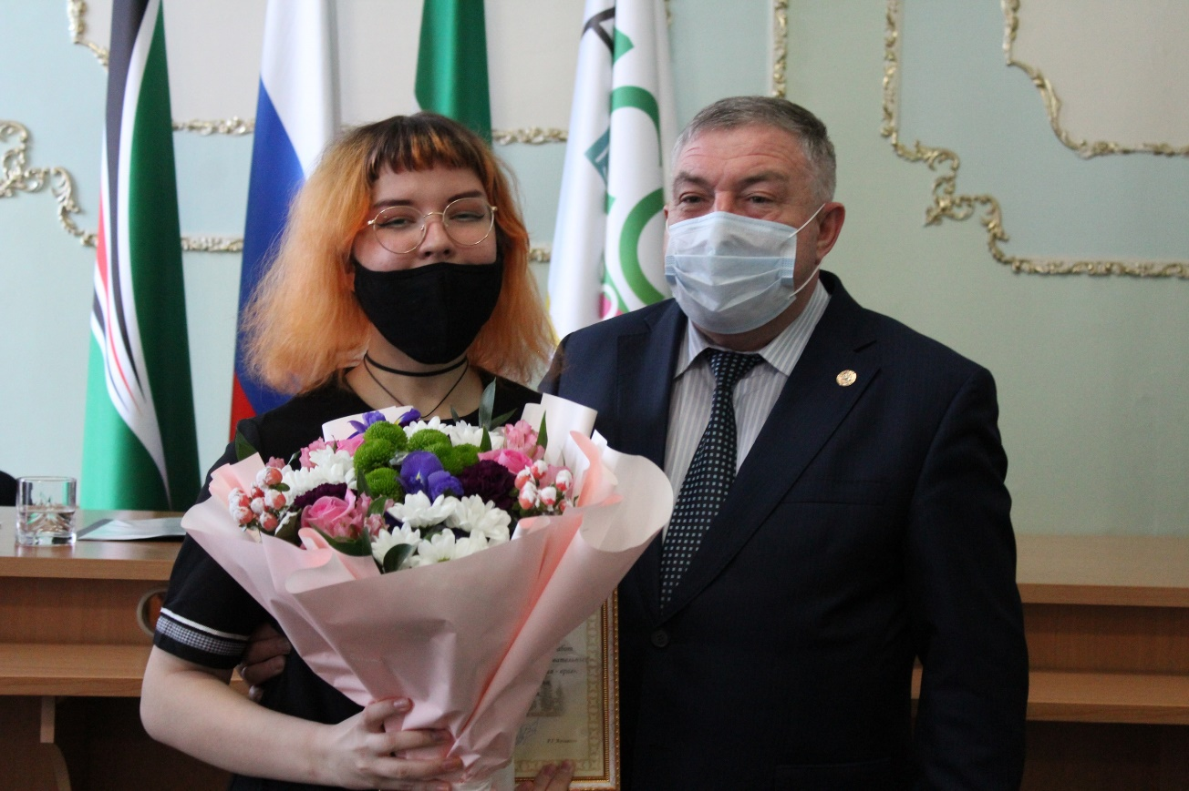
Вручение благодарственного письма Главы города Лениногорска студентке Лениногорского музыкально-художественного педагогического колледжа Алине Аюповой, ставшей победительницей в конкурсе
«Совесть – друг, коррупция – враг (Гран-при в номинации видеоролик)

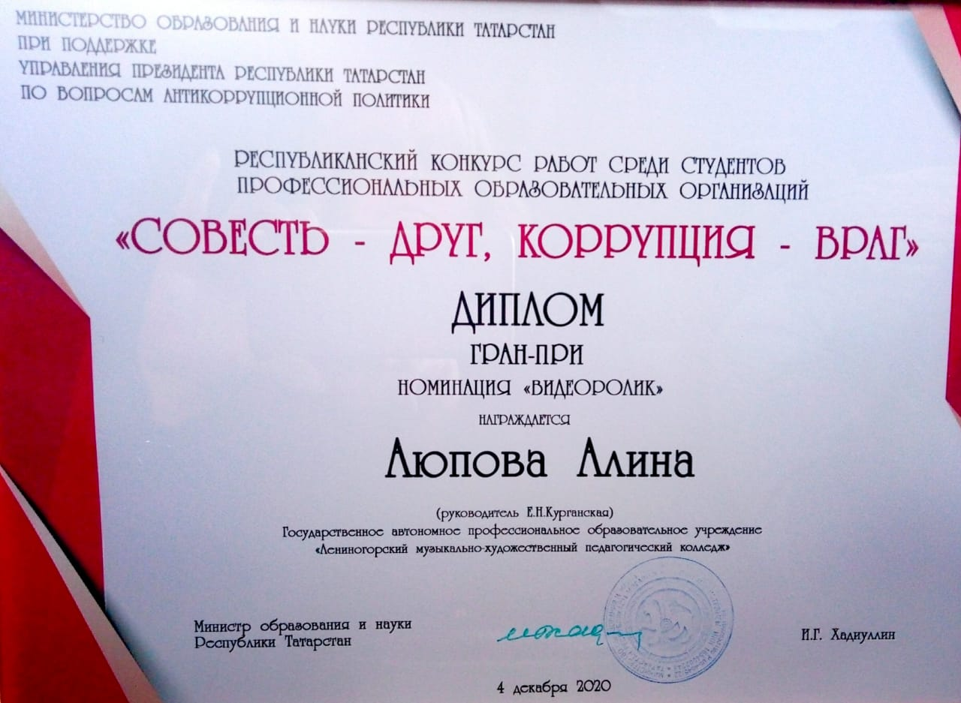
Диплом Республиканского конкурса работ среди студентов профессиональных образовательных организаций Аюповой Алины, ученицы ГАПОУ «Лениногорский музыкально-художественный педагогический колледж», Гран-при в номинации «Видеоролик»
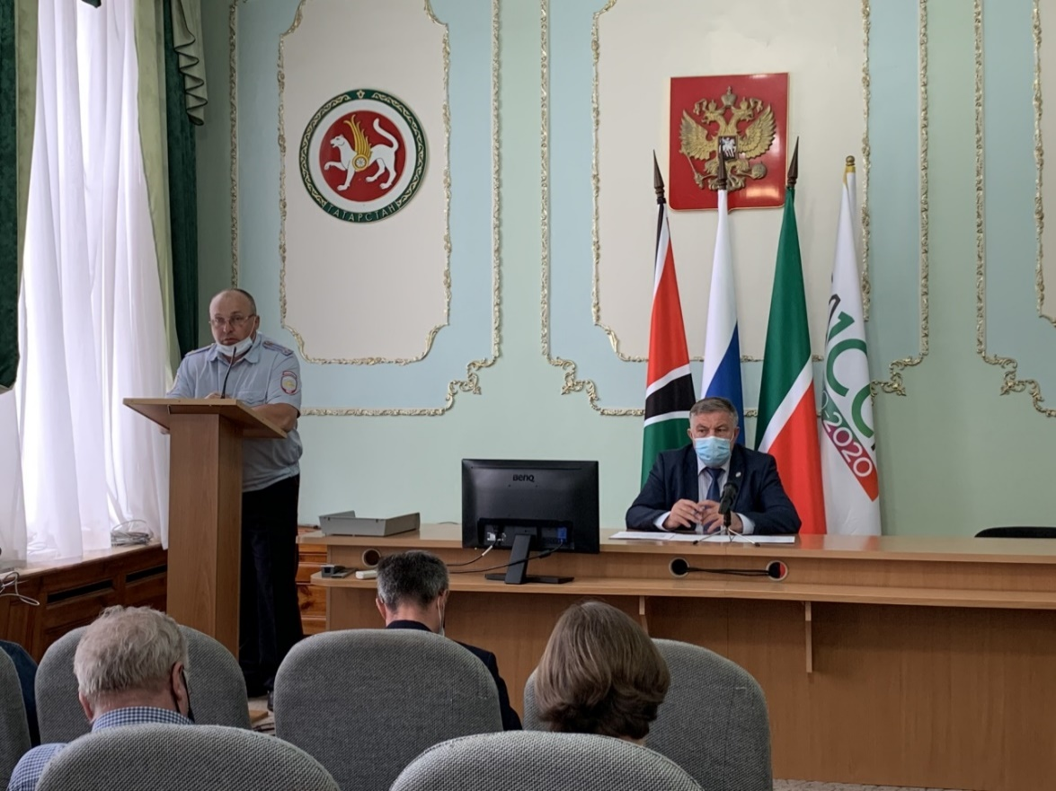
Заседание комиссии по противодействию коррупции при Главе Лениногорского муниципального района с участием правоохранительных органов

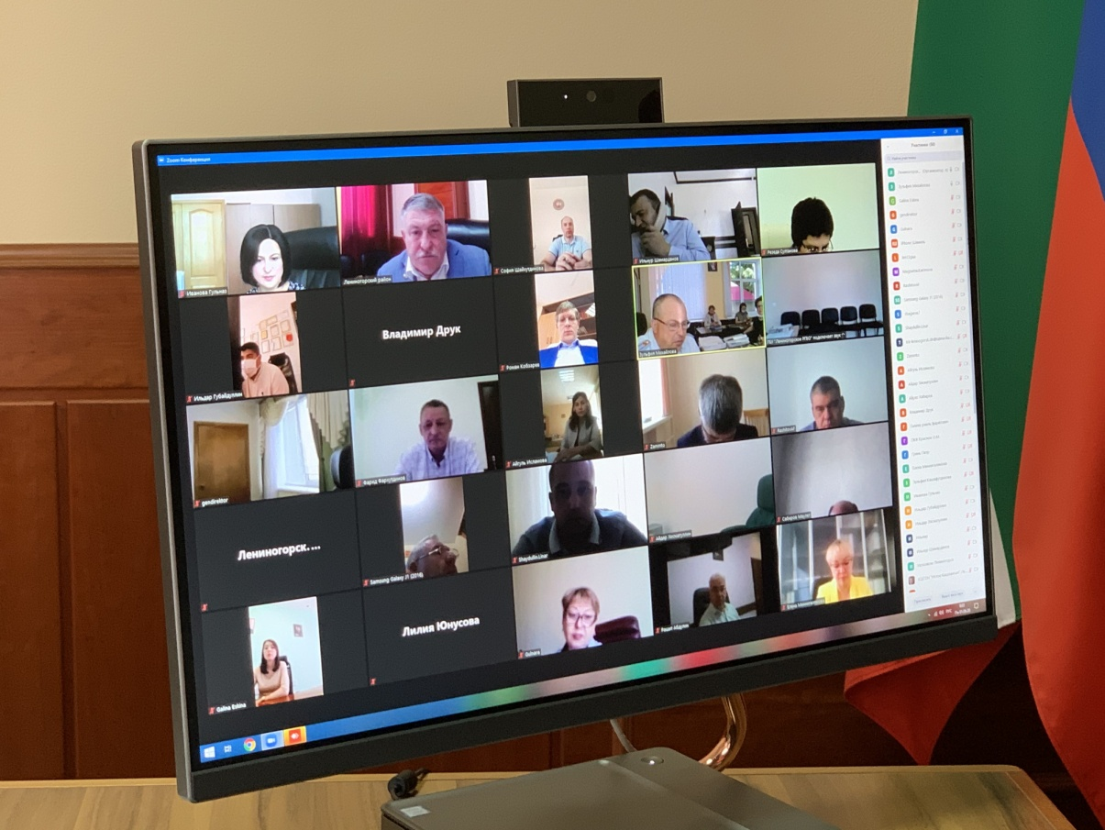
Заседание Главы Лениногорского муниципального района.
Рассматривается вопрос антикоррупционной политики.

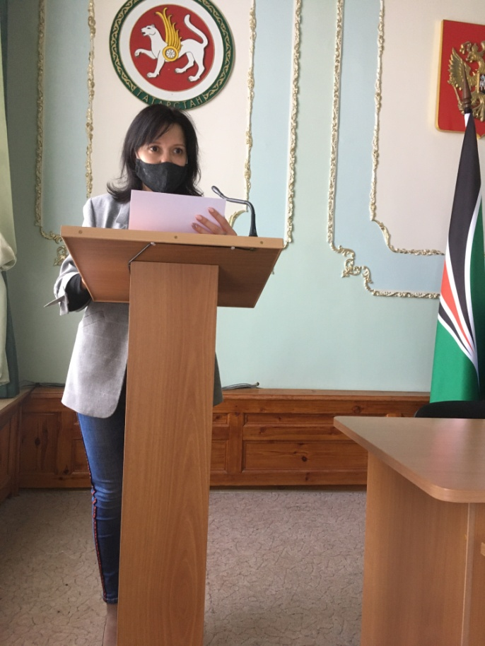
Заседание комиссии по противодействию коррупции при Главе Лениногорского муниципального района

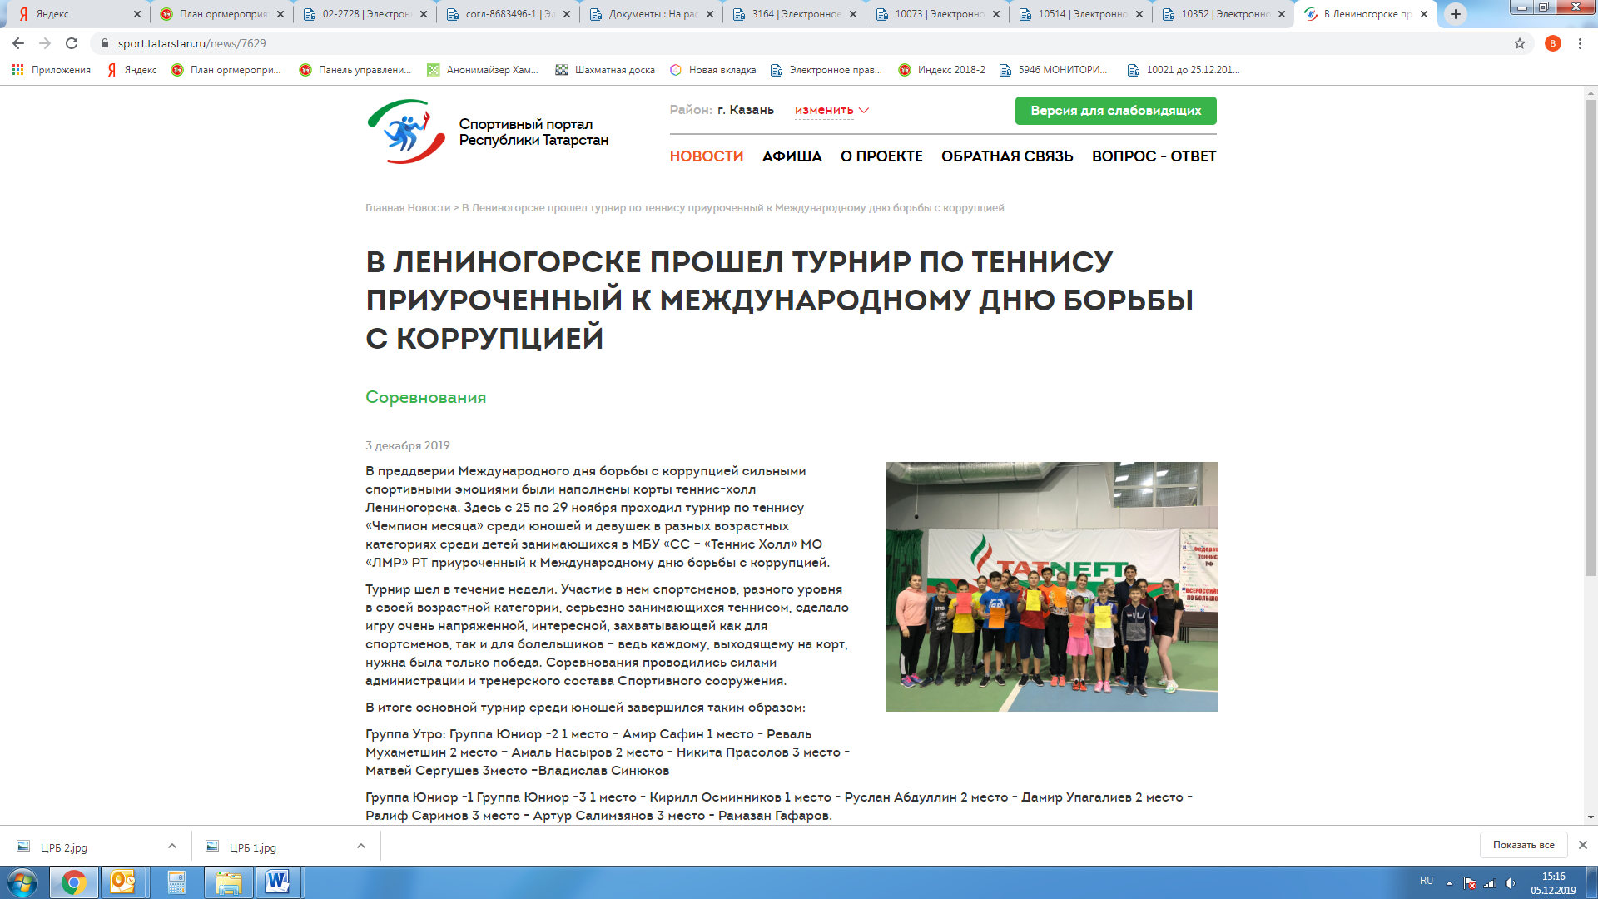
Турнир по теннису, приуроченный к международному дню борьбы с коррупцией

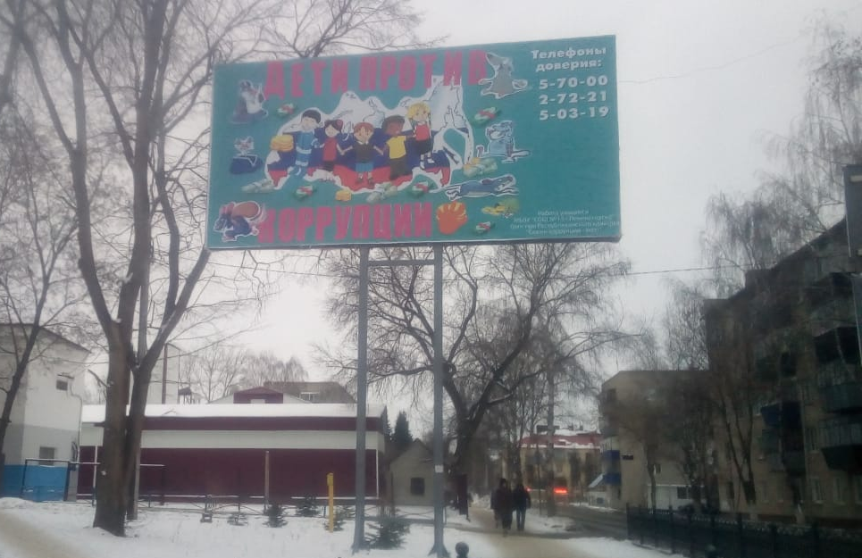
На баннере по улице Вахитова размещена работа победительницы Республиканского конкурса «Скажи коррупции – Нет!»,
ученицы МБОУ «СОШ №13 г.Лениногорска» Ильбуловой Надиры Радиковны

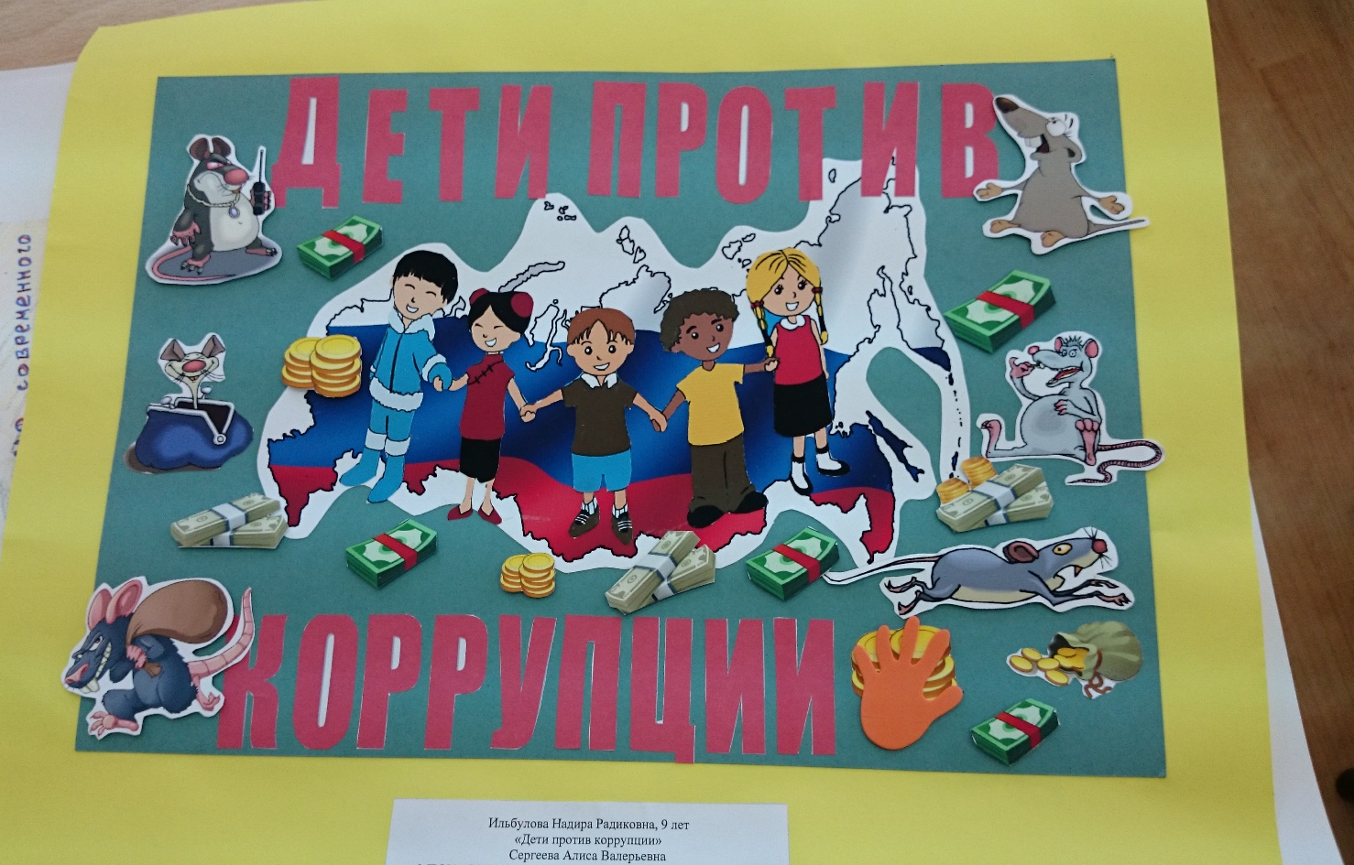
Работа победительницы Республиканского конкурса «Скажи коррупции – Нет!»,
ученицы МБОУ «СОШ №13 г.Лениногорска» Ильбуловой Надиры Радиковны

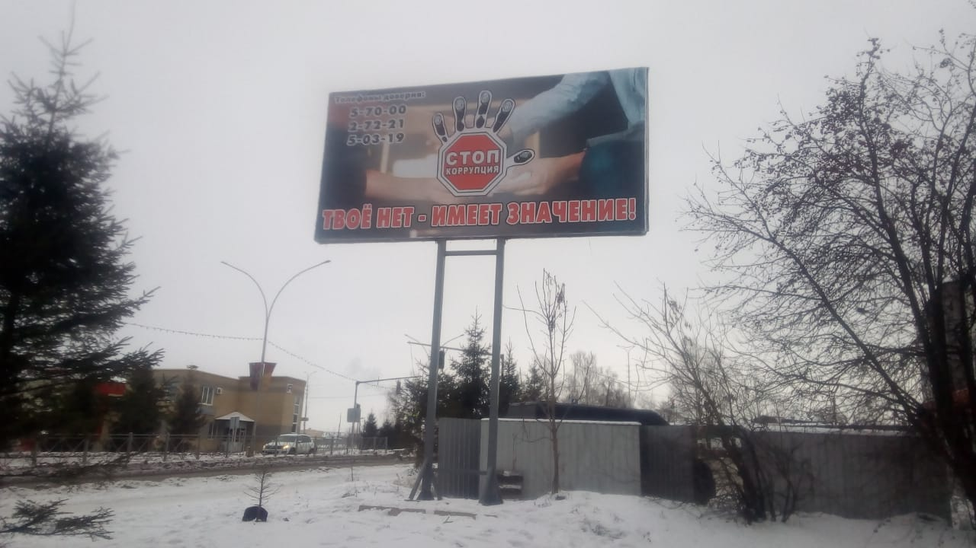
В целях исполнения муниципальной программы
«Реализация антикоррупционной политики в Лениногорском муниципальном районе на 2015-2023 годы», в рамках Международного дня борьбы с коррупцией по ул.Вахитова и ул.Чайковского на рекламных щитах размещены 2 баннера

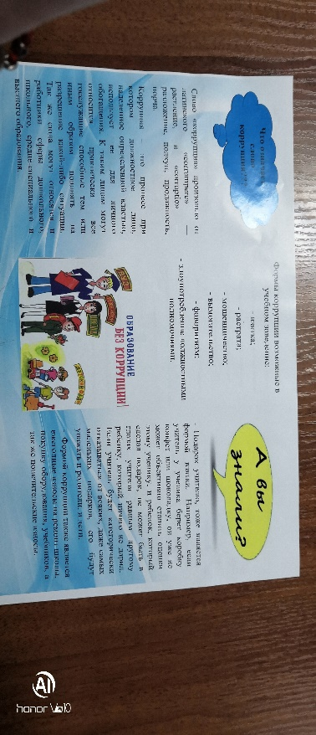
Разработка буклетов: «Мы против коррупции!»
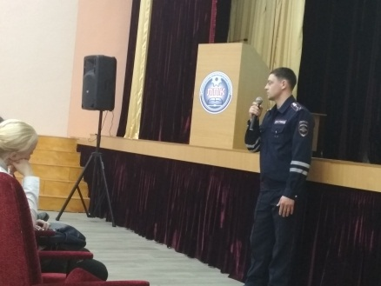
Единый классный час «Можно и нельзя»
с привлечением правоохранительных органов

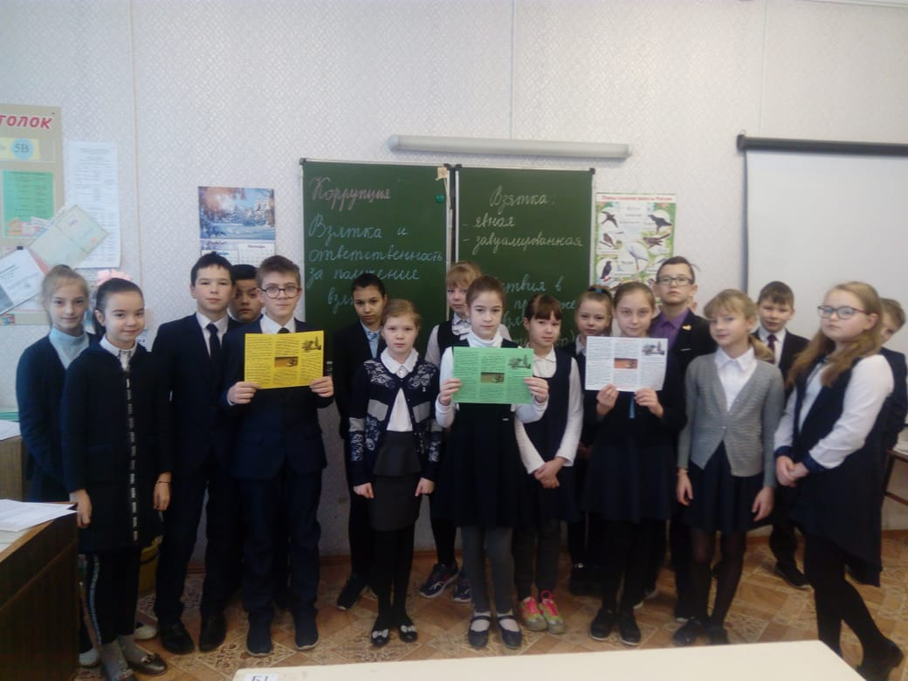
Акция в МБОУ «СОШ №10»: «Нет коррупции»

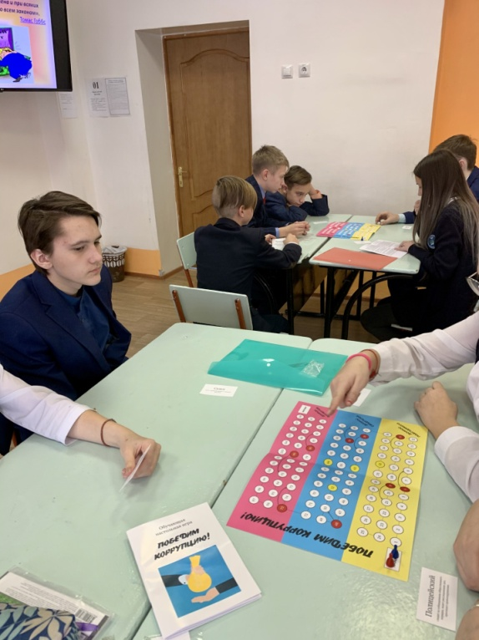
Классный час по теме «Где добры в народе нравы, там хранятся и уставы»
(правовая основа противодействия коррупции, принципы и меры профилактики коррупции, национальная стратегия противодействия коррупции)

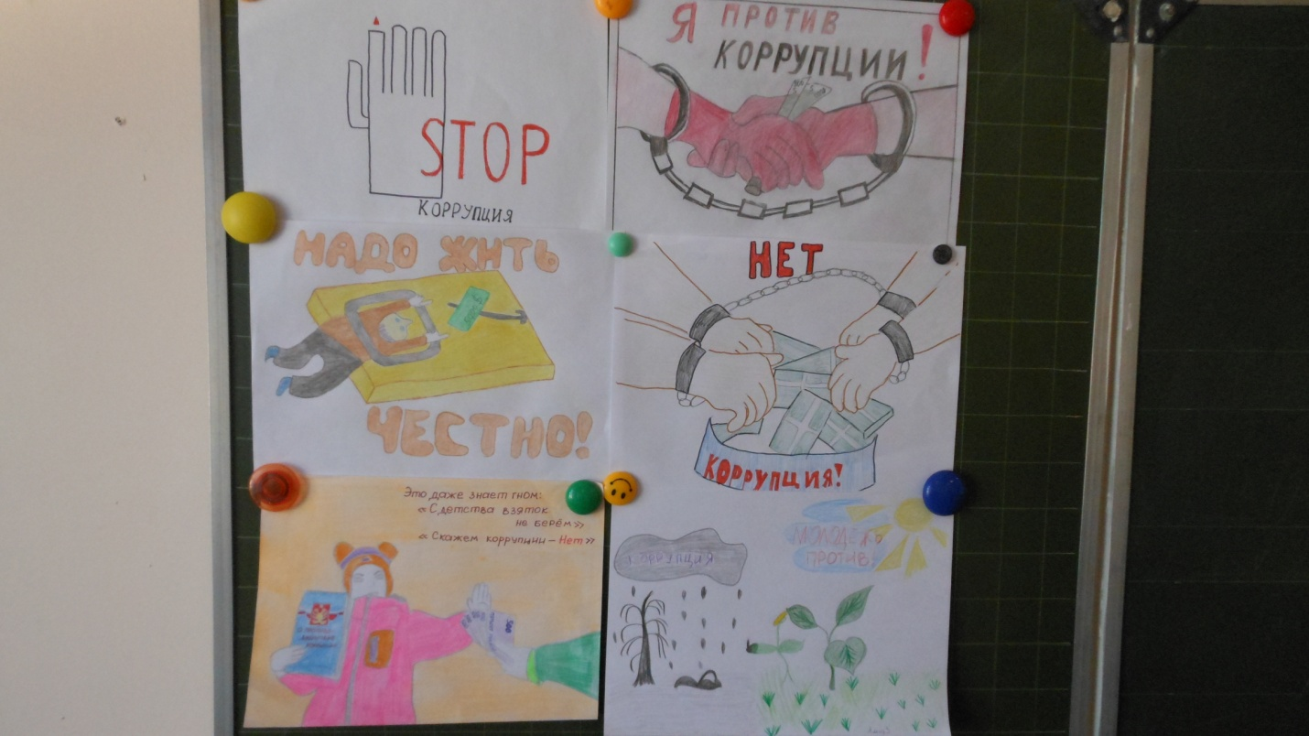
Конкурс рисунков: «Мы против коррупции!»

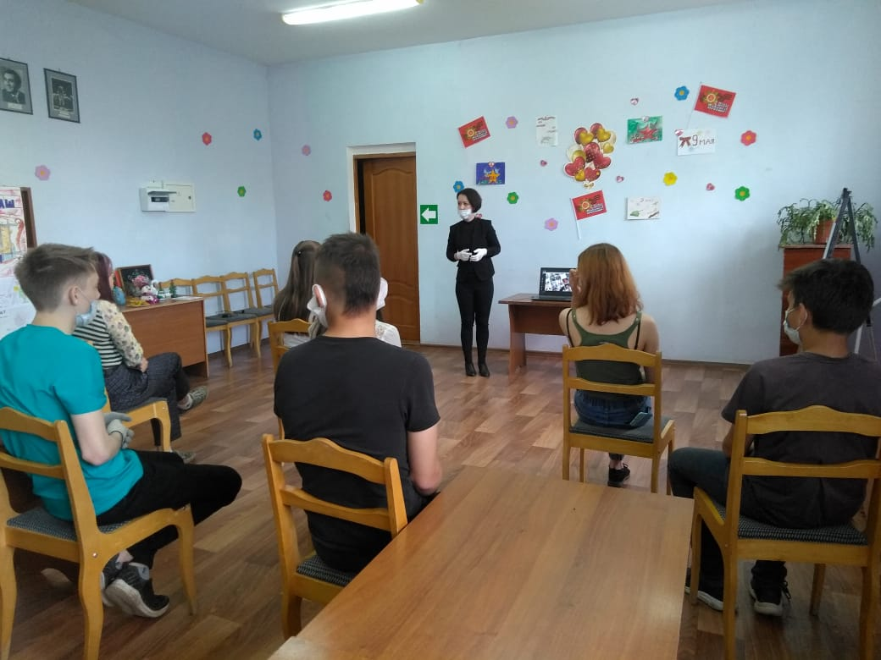
Интеллектуальная викторина «Коррупции – НЕТ!»

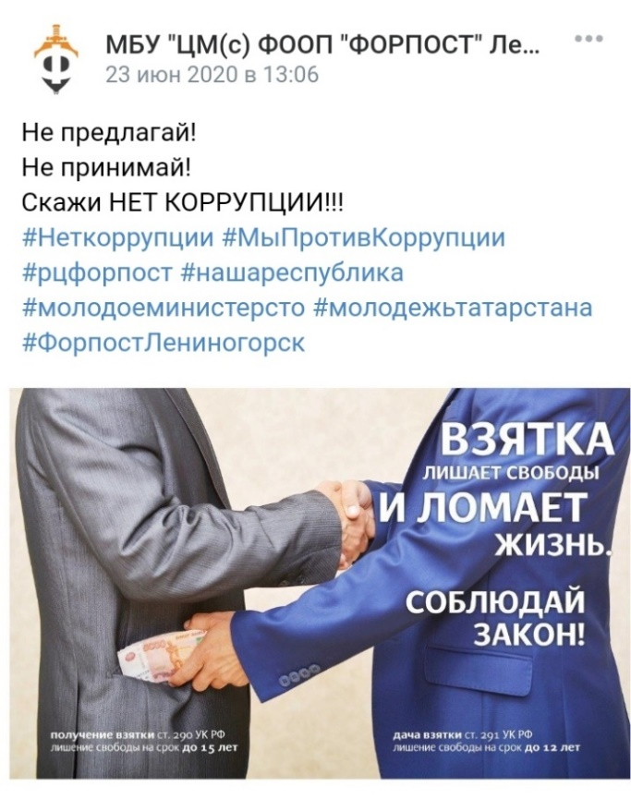
Размещение поста о Международном молодежном конкурсе социальной антикоррупционной рекламы
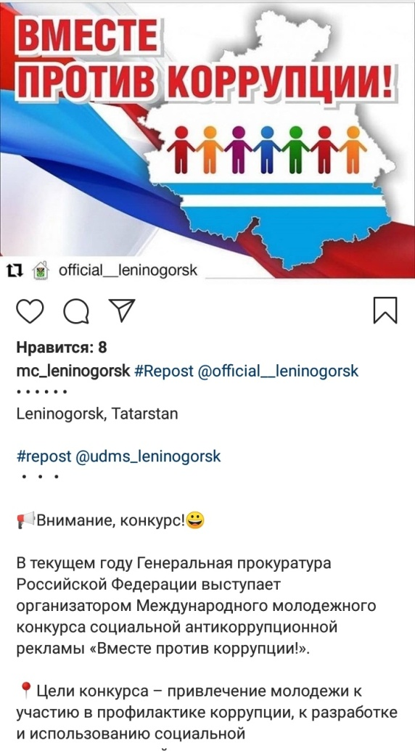
Акция «Скажи «Нет!» коррупции!»

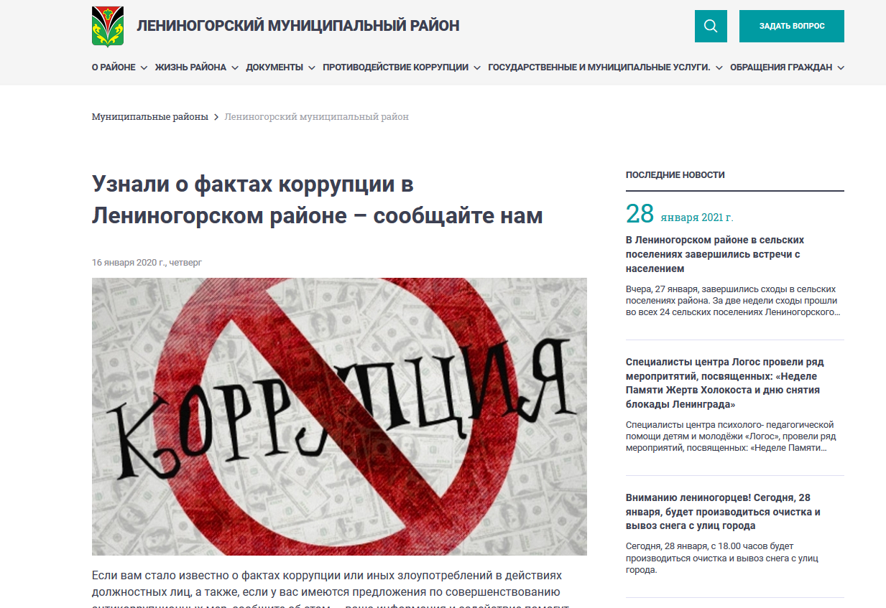
Информация на сайте: «Узнали о фактах коррупции в Лениногорском районе – сообщайте нам»
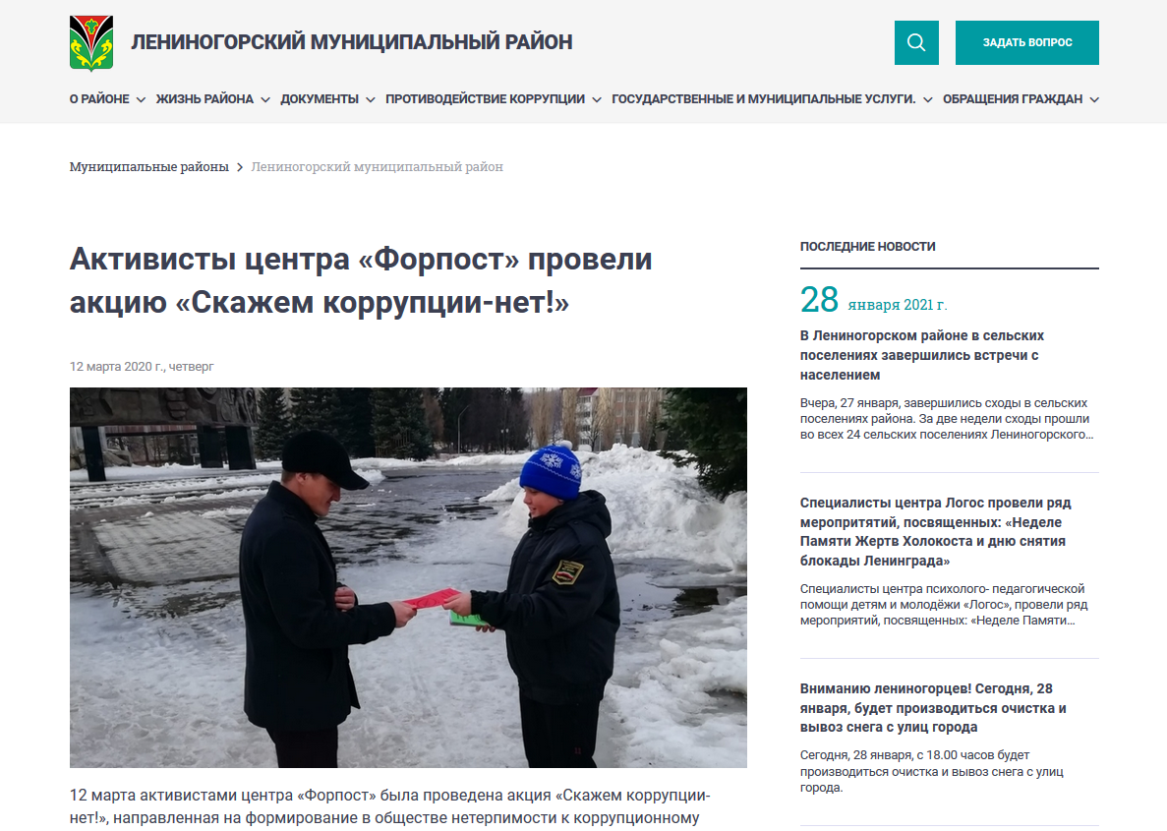
Активисты центра «Форпост» провели акцию «Скажем коррупции-нет!»

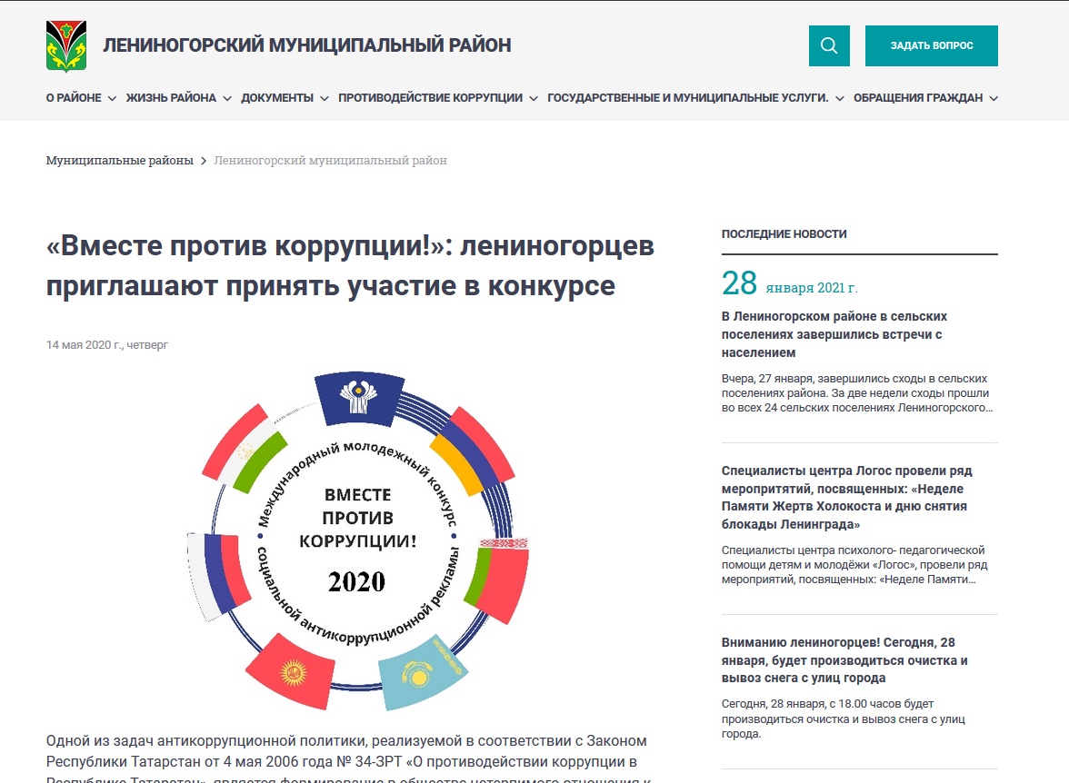
Информация с сайта: «Вместе против коррупции!»: лениногорцев приглашают принять участие в конкурсе»
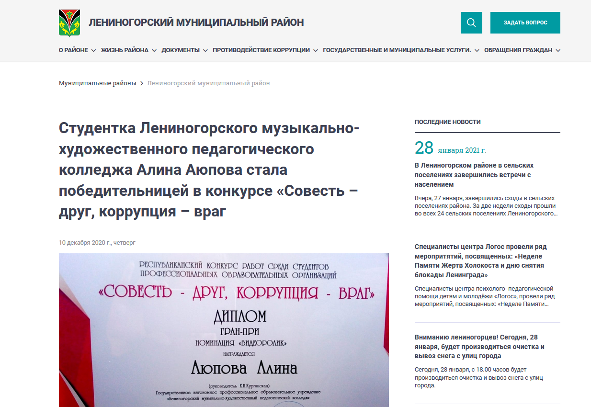
Информация с сайта: Студентка Лениногорского музыкально-художественного педагогического колледжа Алина Аюпова стала победительницей в конкурсе «Совесть – друг, коррупция – враг»

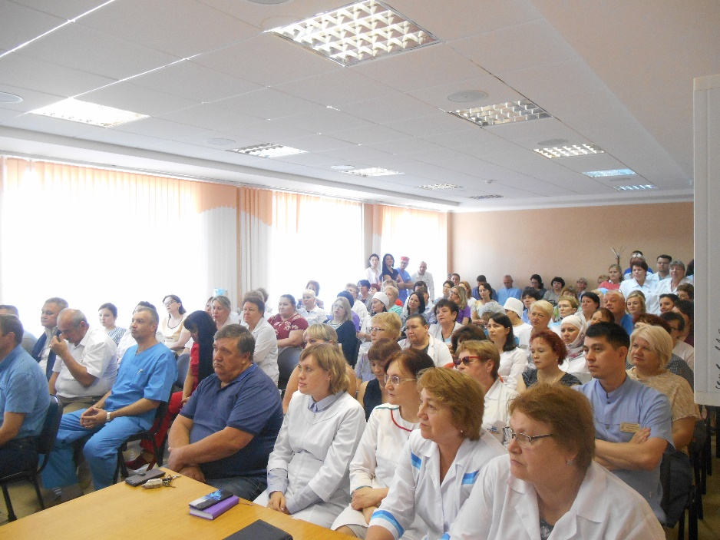
Семинар «Коррупция в здравоохранении – социально опасное явление»
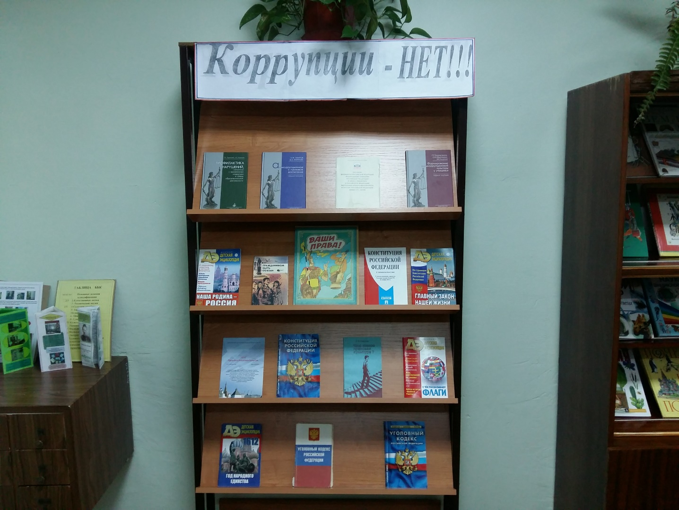
Выставки в библиотеках общеобразовательных учреждений

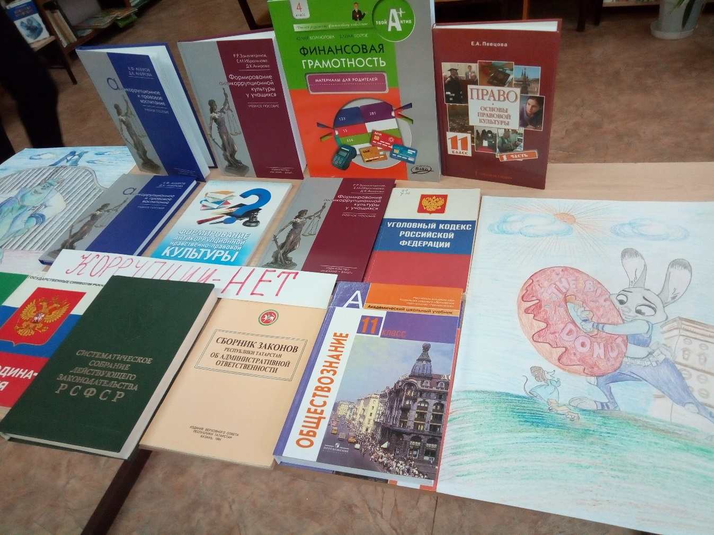
Выставки в библиотеках общеобразовательных учреждений
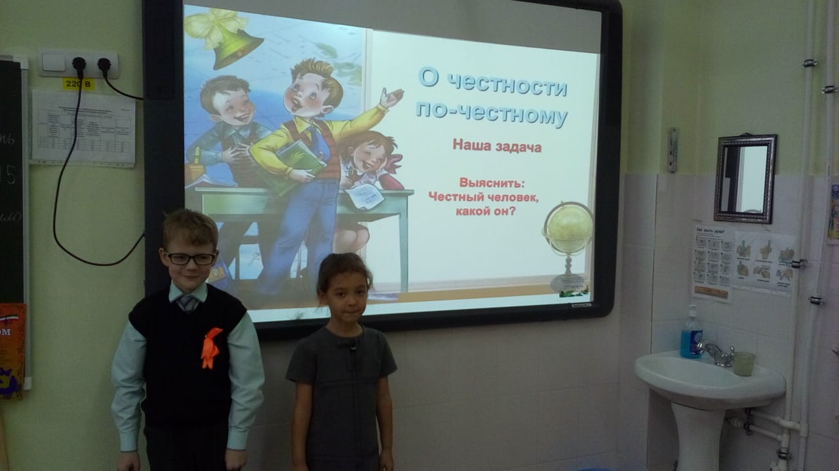
Открытый урок «О честности по-честному»

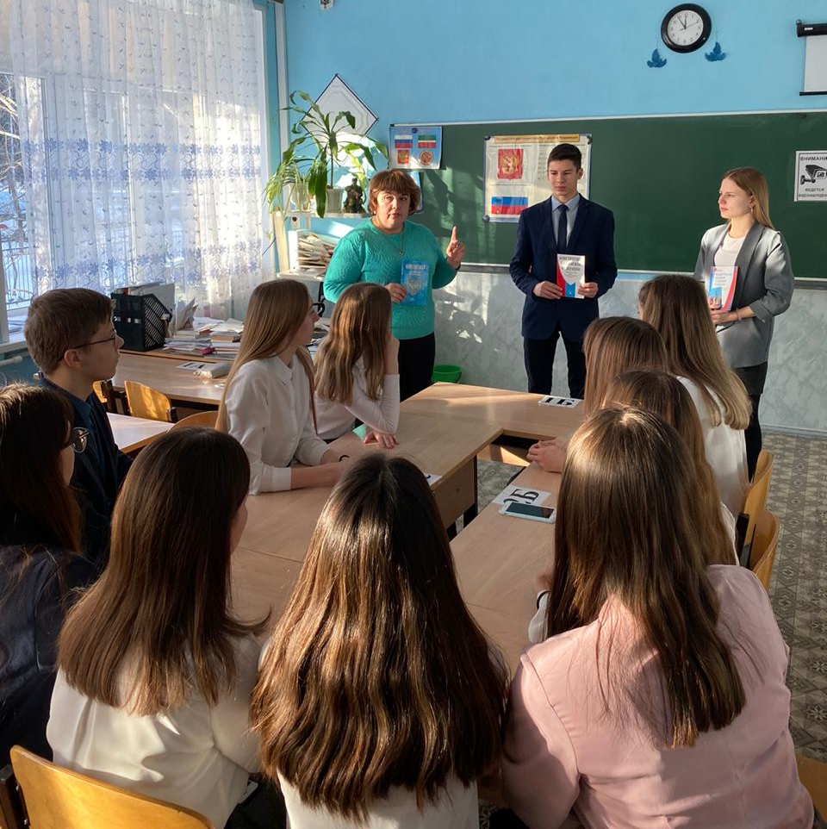
Классный час в 10 классе на тему «Нет-коррупции»
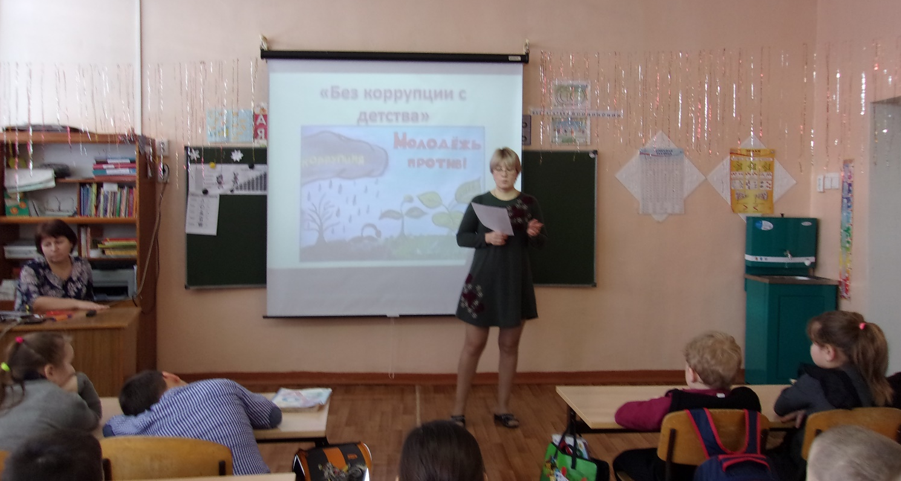
Классный час в 1 классе на тему «Без коррупции с детства»

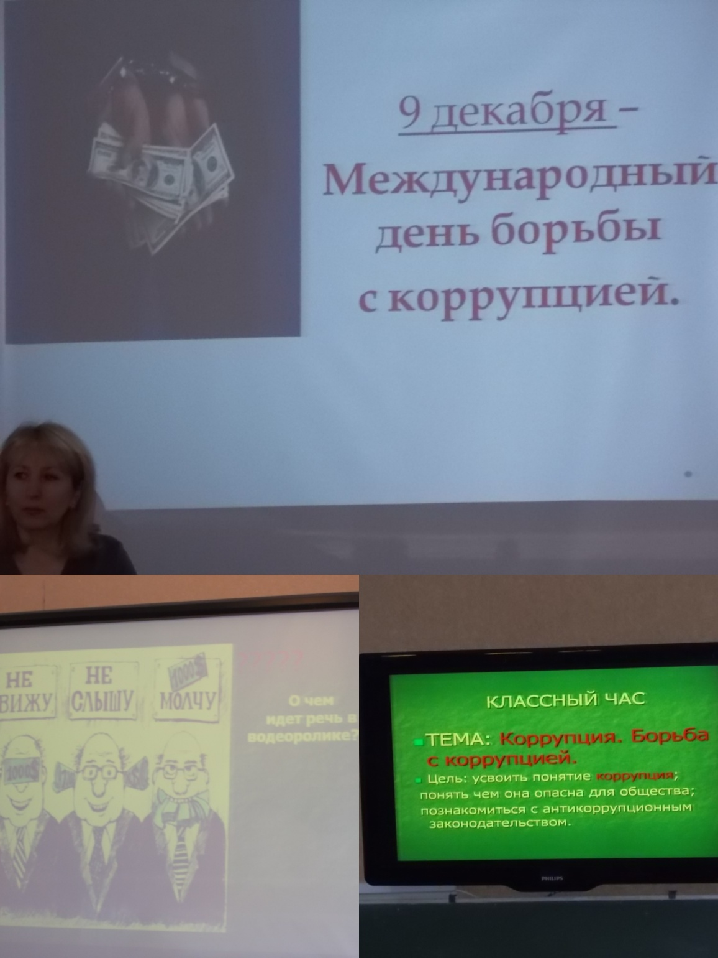
Тематические классные часы, посвященные дню борьбы с коррупцией
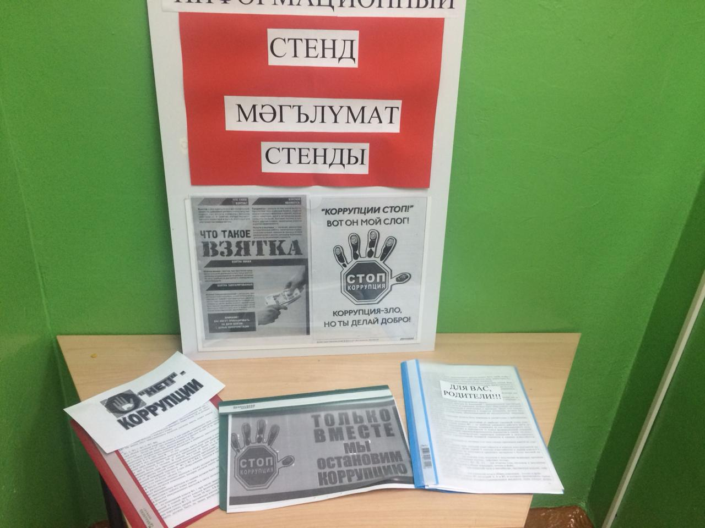
Стенд в МБОУ «Куакбашская СОШ»
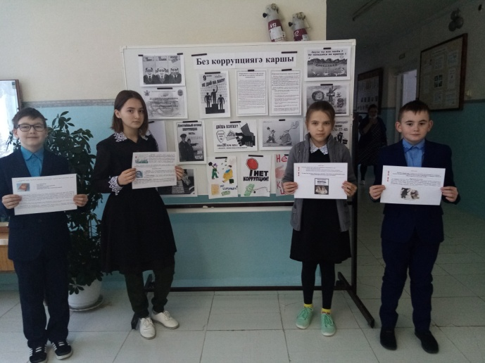
Стенд в МБОУ «Нижнечершилинская ООШ»

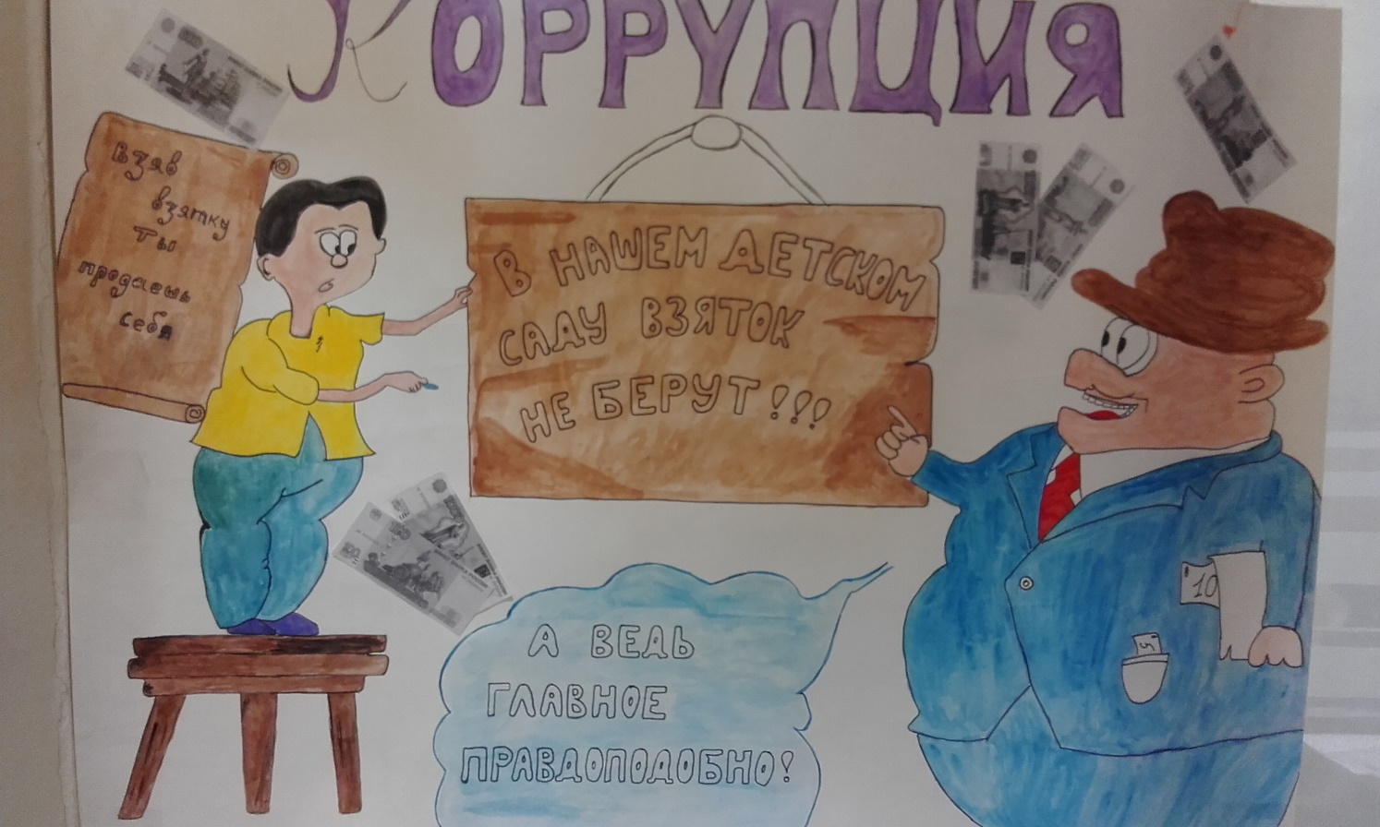
Плакат в МБДОУ «Детский сад №5»

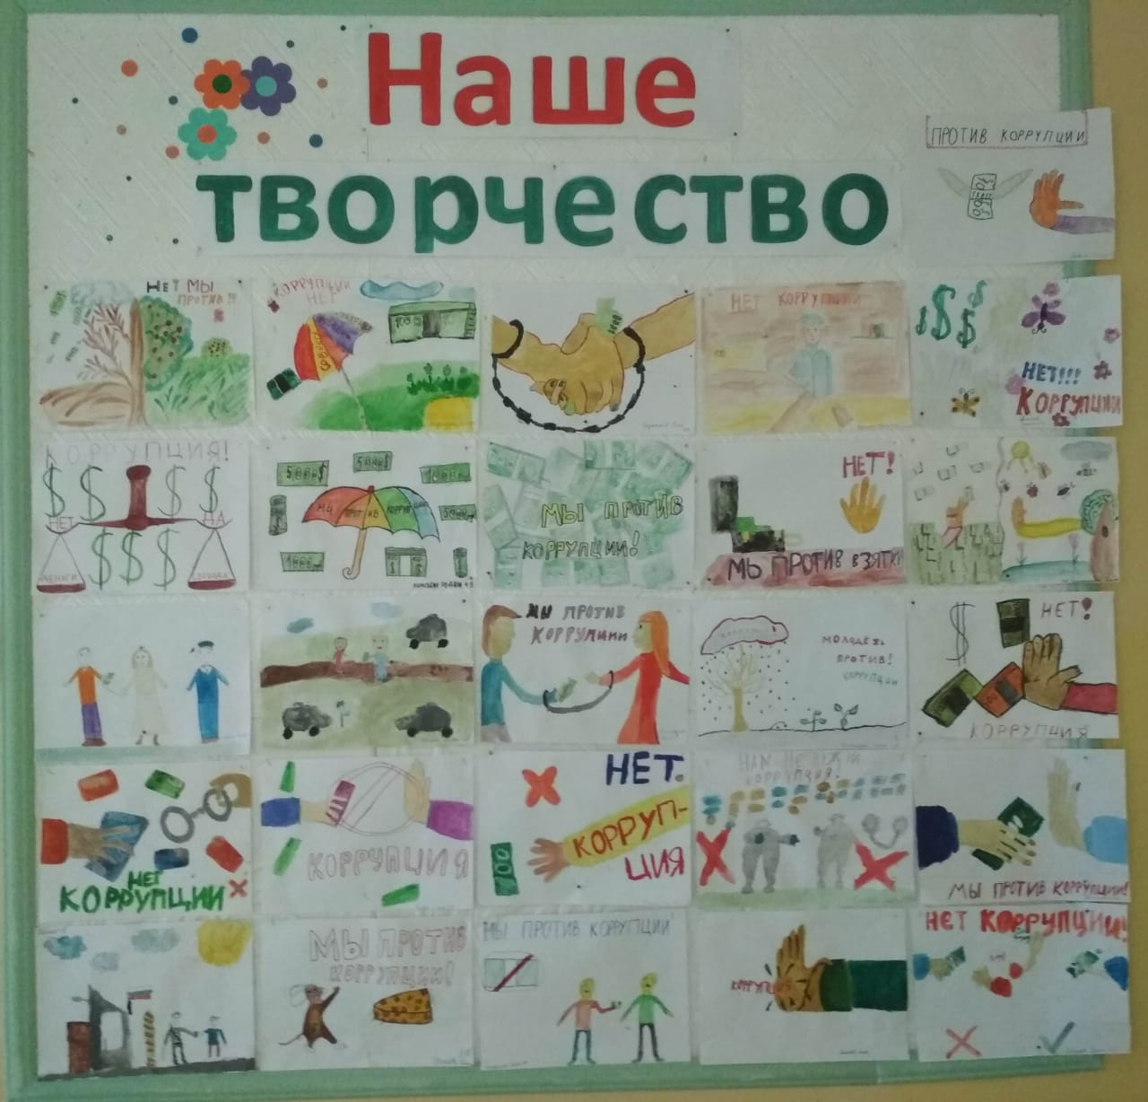
Конкурс рисунков «Нет коррупции»

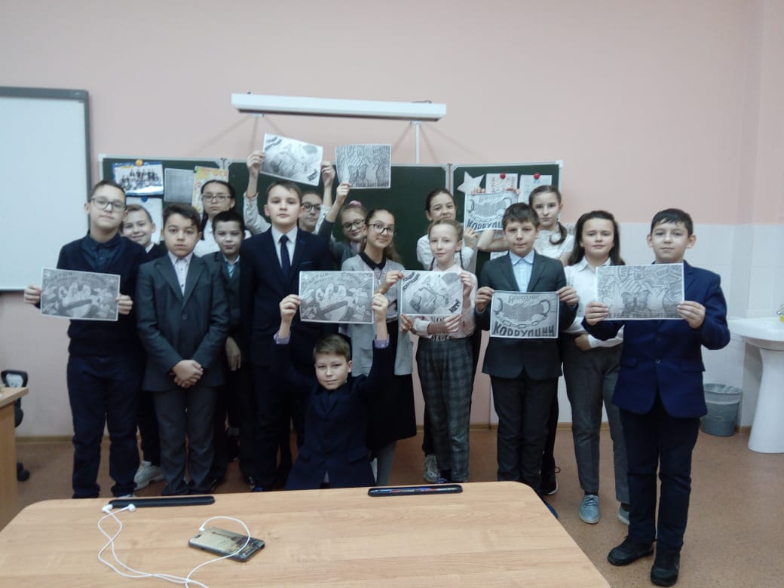
Классный час «Нет-коррупции»

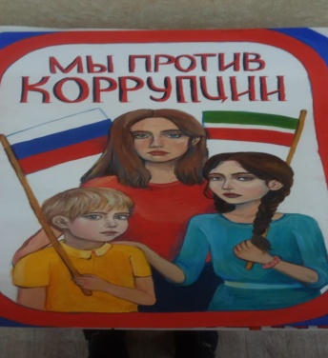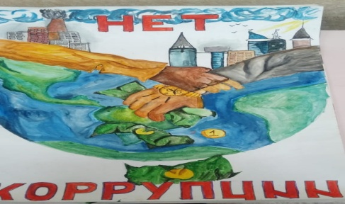
Конкурс рисунков, плакатов, карикатур «Скажи коррупции - нет»

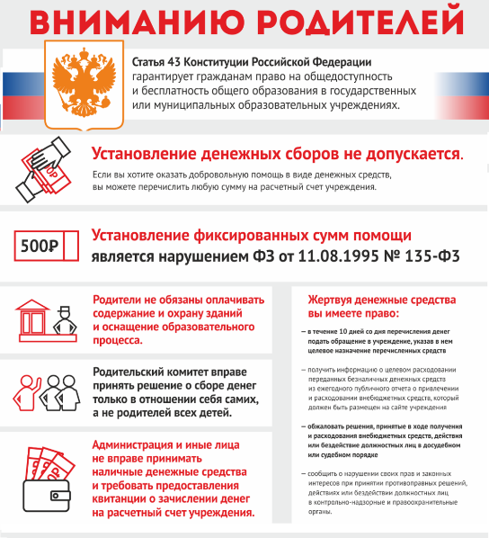
Консультирование родителей по вопросам разъяснения законодательства Российской Федерации, регулирующего вопросы противодействия коррупции (посредством телефонной связи)

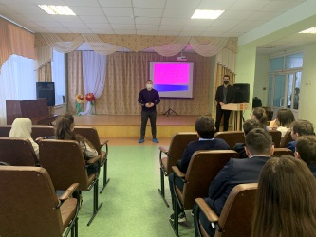
Встреча учащихся
с представителями ОПДН МВД г.Лениногорска
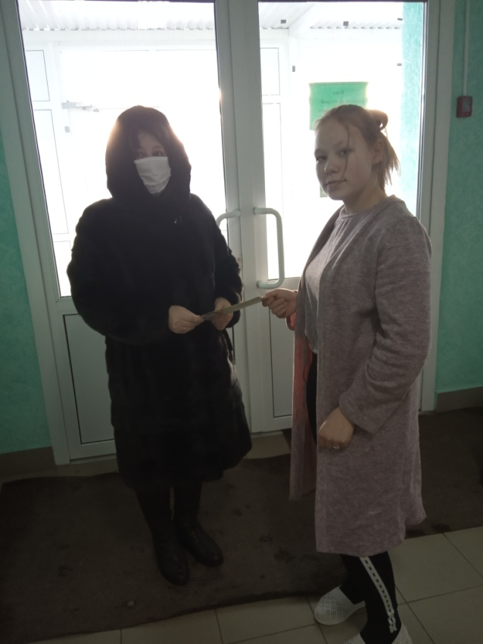
Скажем коррупции «Нет!». Раздача информационных листов, буклетов, памяток.

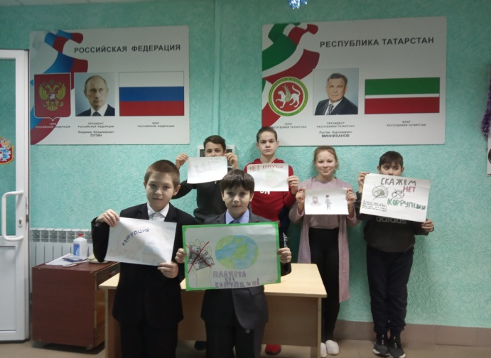
«Скажем коррупции «Нет!». Конкурс рисунков.
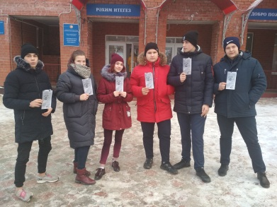
Распространение буклетов, информационных памяток, содержащие информацию о правилах проведения в случае вымогательства, взяток.
ГАПОУ «Лениногорский политехнический колледж»

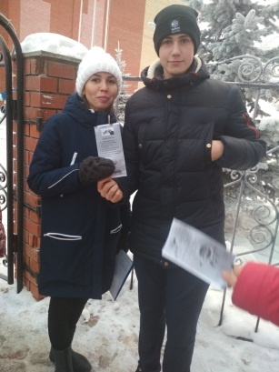
Распространение буклетов, информационных памяток антикоррупционой направленности
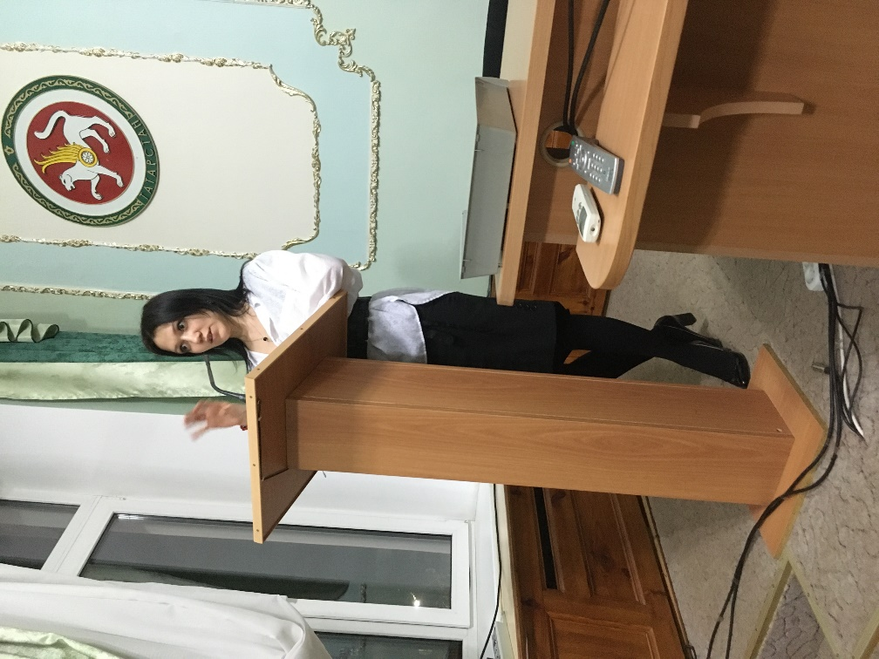
Заседание комиссии по противодействию коррупции
при Главе Лениногорского муниципального района

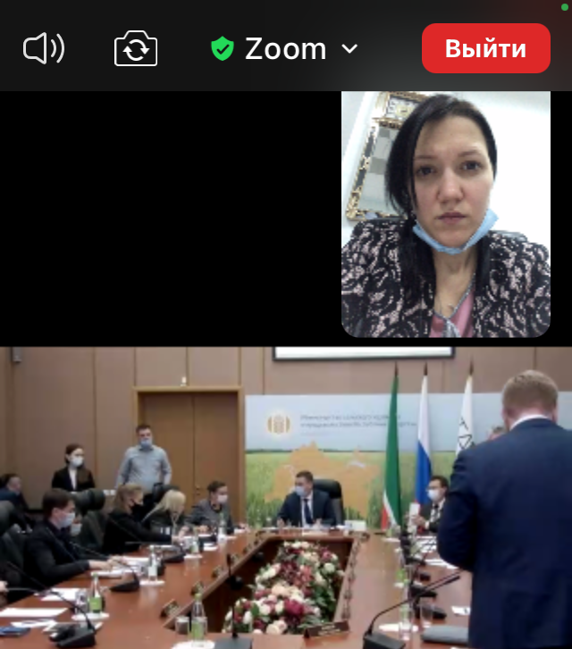
Участие помощника Главы в совещании Молодежного Правительства

